Szakdolgozat

dr. Laborca Barbara

2016

Állatorvostudományi Egyetem

Állatorvos és gazda közti kommunikációs kérdések

dr. Laborca Barbara

Témavezető: dr. Sátori Ágnes Ph.D.

Állatorvostudományi Egyetem

Törvényszéki Állatorvostani, Jogi és Gazdaságtudományi Tanszék külső munkatárs

Budapest

2016

Tartalomjegyzék

1. Bevezetés 1

2. Irodalmi áttekintés 2

2.1 Az állatorvos és a gazda közti kapcsolat és együttműködés 2

2.2 Az állatorvos és a gazda közti kommunikáció 4

2.2.1 Non-verbális kommunikáció 6

2.2.2 Nyitott kérdések 7

2.2.3 Értő figyelem, aktív hallgatás, azaz a „reflective listening” 8

2.2.4 Empátia 9

2.3 Az állatorvosi konzultáció felépítése 10

2.3.1 Felkészülés 10

2.3.2 A konzultáció megkezdése 11

2.3.3 A konzultáció okának azonosítása 11

2.3.4 Információgyűjtés 12

2.3.5 Az ügyfél nézőpontjának megismerése 12

2.3.6 Információ átadás, magyarázat és terápiás tervezés 13

2.3.7 A konzultáció keretbe foglalása 14

2.3.8 A konzultáció lezárása 14

2.4 Kommunikáció speciális helyzetekben 15

2.4.1 Kommunikáció sürgősségi betegellátás során 15

2.4.2 Klinikai bizonytalanság kommunikációja 15

2.4.3 Anyagi kérdések megvitatása 16

2.4.4 Kommunikáció problémás ügyfelekkel. 17

2.4.5 A rossz hírek közlése 18

2.4.6 Online kommunikáció 19

3. A kérdőívezés módszertana, tartalma 21

3.1 A gazdák számára készült kérdőív eredményeinek ismertetése 21

3.2 Az állatorvosok számára készült kérdőív eredményeinek ismertetése 30

4. MEGVITATÁS 40

5. ÖSSZEFOGLALÁS 45

6. SUMMARY 47

7. Irodalomjegyzék 47

8. Mellékletek 49

# *Bevezetés*

A szakállatorvossá válás útja nemcsak a naprakész és magasabb szintű tudás elsajátításából áll, hanem a professzionális megjelenés, fellépés, csapatmunka és kommunikáció általi magasabb szintű praxismenedzsmentből is. Vannak, akik úgy gondolják, tökéletesen elég, ha szakszerűen végzik a munkájukat, mivel az eredmény a lényeg, azaz hogy az állat meggyógyuljon. Azonban a valóságban ez másképp működik. Bár a szakszerű munkavégzésnél semmi sem lehet fontosabb, az állattartóknak sokat számít az állatorvosok által mutatott összkép, amelybe nemcsak a végeredmény tartozik, hanem mindaz a benyomás, észrevétel és vélemény is, amely az állattartóban fogalmazódik meg egy-egy állatorvosi konzultáció folyamán. Ez a benyomás, vélemény pedig nagyban befolyásolhatja a végeredményről kialakult képet is. Szakdolgozatomban a tanult és fejleszthető kommunikációs technikákat tekintem át, kitekintve pár speciális kommunikációt igénylő helyzetre, melyek segítségére lehetnek a gyakorló állatorvosnak, más szemszögből szemlélve a praxis mindennapjait jelentő eseményeket. Az áttekintést saját kérdőíves felmérésem egészíti ki, mely a magyarországi állatorvosok és gazdák közti kapcsolatra és kommunikációra fókuszál, és melynek során a felek témával kapcsolatos véleményéről, elvárásairól próbáltunk képet kapni.

# Irodalmi áttekintés

## Az állatorvos és a gazda közti kapcsolat és együttműködés

Pilling János Orvosi kommunikáció című könyvében írja: „az orvosok többsége úgy gondolja, betegeik általában betartják az utasításaikat és nagyon csekély azoknak az aránya, akik nem működnek együtt velük. Felmérések eredményei azonban azt mutatják, hogy a betegek 20-30%-a egyáltalán nem veszi be még az akut betegségre felírt gyógyszereket sem és a prevencióra szánt gyógyszereknél ez az arány még nagyobb. A páciensek 40-50%-a nem tartja be a gyógyszerek adagolására vonatkozó előírásokat, 60-70% pedig figyelmen kívül hagyja az életmódra vonatkozó orvosi előírásokat. Ezek az értékek átlagok, de pl. egy gyermekgyógyászati területen végzett vizsgálat szerint az orvosi konzultációval elégedetlen szülők 83%-a eltért az orvos utasításaitól.” (Pilling, 2008, p. 57). Az állatorvosi vizit során a gazdák, mint hozzátartozó családtagok, az állat számára családtagnak kijáró bánásmódot igényelnek az állatorvostól is. Az orvos-beteg együttműködés fontossága a gyógyulási folyamat során, ma már tudományosan elfogadott. Figyelembe véve a humán orvosi felméréseket, és tekintve, hogy manapság a kedvtelésből tartott állatot családtagnak tekintik, az állatorvosoknak is hangsúlyt kell helyezniük a kommunikációra a megfelelő terápiás együttműködés érdekében. A *compliance*, (megfelelés, engedelmesség), orvosi értelemben azt jelenti, hogy a páciens az orvos utasításait folyamatosan és pontosan betartja, a kontrollvizsgálatokon megjelenik, az orvossal együttműködik. Az *adherencia*, vagy terápiahűség, a belső motivációt fejezi ki és a betegek egészségtudatosságára, gyógyulni akarására épít. A beteg felismerve saját érdekeit, külső kontroll nélkül is betartja a terápiás előírásokat gyógyulása érdekében. Állatorvosi értelemben a gazda személyére kell hatást gyakorolni, hogy felismerje saját szerepét és felelősségét a gyógyulási folyamatban. *Perzisztenciának* nevezzük azt az időtartamot, ameddig a beteg az adott terápiát ténylegesen folytatja. A megfelelő perzisztencia különösen azokban az esetekben fontos, mikor a terápia idő előtti félbeszakítása az egész kezelés eredményét veszélyeztetheti (Dankó, 2013).

Egy állatorvosi vizit alkalmával, amíg az állatorvos vizsgál, az ügyfél élményeket, benyomásokat szerez, melyre aztán a véleményét alapozza. Később ezekre a véleményekre, benyomásokra is támaszkodva dönt a cselekvésről. A bizalmatlanság, az elégtelen állattartói együttműködés (*compliance*) mögött sok esetben az elégtelen kommunikáció áll. Abban az esetben ha jelentős információk nem hangzottak el a konzultáción, emiatt csökken az állatorvosba, a javaslataiba vetett bizalom, sérül a kapcsolat. Véleményformáló lehet egy praxisról, vagy az állatorvosról, a telefonhívások lebonyolítása vagy a weboldal megjelenése, tartalma is. Napjainkban az interneten, a közösségi médiában (pl. Facebook, Twitter, stb.) rengeteg információ, vélemény lát napvilágot, melyek nemcsak a pozitív, de a negatív benyomásokat is erősíthetik. Még akkor is, ha egy forrás szakmai kompetenciája kérdéses, a kétségbeesett gazda igazolást találhat kételyeire és az információ hiányt anekdotikus elbeszélésekből pótolhatja. Az együttműködés hiánya a gyógyulás elhúzódását, állapotromlást, szövődmények kialakulását eredményezheti. Az állatorvosnak az ügyfél igényeit és elvárásait felismerve kell megértetnie és elfogadtatnia a kezelési javaslatot, és az utókövetés fontosságát. A compliance, az adherencia és a perzisztencia fokozása komplex folyamat, amely folyamatos és tudatos erőfeszítést igényel, s mely során a tanult kommunikációs technikák segítséget nyújthatnak.

„A nemzetközi statisztikák szerint az orvosok és állatorvosok ellen folyó polgári perek vagy etikai vizsgálatok jelentős része nem szakmai, hanem valamilyen kommunikációs hiba miatt indul.” (Liptovszky, 2014). Pilling János a magyarországi viszonyokról azt írja: „hogy a beteg általában akkor él perrel, ha a hibán túlmenően elégedetlen orvosa bánásmódjával, úgy érzi, nem törődtek vele eléggé, hogy sürgették, nem vették figyelembe véleményét, nem kapott elég információt, tanácsot.” (Pilling, 2008, p. 91). A modern állatorvosi praxisokban a klinikusi munka színvonala magas, de a kommunikációs és praxis menedzseri képességek az állatorvosok többségénél még fejlesztendő szinten állnak (Brown & Silverman, 1999). Mivel a praxis bevételének növekedésében a legnagyobb potenciál az alkalmazottak hosszú távú megtartásában, az alkalmazottak elégedettségében és az ügyfelek elégedettségében rejlik, figyelembe kell venni, hogy az elmúlt évtizedek társadalmi változásai hogyan hatnak az állatorvosi szakma alakulására (Cron, et al., 2000). Az állattartók és az állataik közti viszony változóban van, a köztük lévő kapcsolat felértékelődött. Ma már nem túlzás azt állítani, hogy mivel az állattartás számos pozitív hatással van az ember egészségére, jólétére és közérzetére, az állatorvosok szerepe ily módon is közegészségügyi jelentőséggel bír. „Mindezeket alátámasztja a HABRI (Human Animal Bond Research Institute) közelmúltban közzétett tanulmánya, amely kimutatja, hogy az emberre gyakorolt pozitív hatásai mellett a házikedvencek, az egyes országok egészségügyi rendszereire is jelentősen hatnak. A jelentés szerint az USA egészségügyi rendszere összesen évi 11,7 milliárd dollár (hozzávetőleg 3 300 milliárd forint) költségmegtakarítást köszönhet a kedvencként tartott társállatoknak. A tanulmány szerint a 132,8 millió amerikai társállattartó 60%-kal kevesebbszer jár orvoshoz, mint az, aki nem tart állatot. Ez az összeg Ausztráliában 5,8 milliárd dollár, Németországban pedig 7,4 milliárd euró.” (Bayer, 2016.). Az ember-állat kapcsolat fontosságát alátámasztja, hogy manapság egyre ritkább az az eset, hogy a „tulajdonos” jön vizsgálatra az állatával. Ma már az állat a család részének tekintendő, így nem meglepő, hogy a gazdák családtagnak megfelelő bánásmódot várnak el az állatorvostól is.

## Az állatorvos és a gazda közti kommunikáció

A gazdák gyakran tájékozottak, előre felkészültek, kérdések listájával és magas elvárásokkal érkeznek. Elengedhetetlen, hogy az állatorvos készen álljon a minden részletre kiterjedő tájékoztatásra és a szakmai munka érthető magyarázatára. A mai fogyasztói társadalomban élő ügyfél az első rossz tapasztalat, benyomás után, ha van alternatíva, azonnal vált, lecserél. Márpedig alternatíva, konkurencia mindenhol akad. A legtöbb ilyen rossz tapasztalat, benyomás kiküszöbölhető a világos és érthető kommunikációval, így elkerülhető az elégedetlen és bizonytalan ügyfél végleges bizalomvesztése a praxis iránt (Shaw, 2006).

Világszerte egyre nagyobb hangsúlyt fektetnek az orvos-beteg kapcsolat alakítására. Magyarországi felmérések, hasonlóan a nemzetközi eredményekhez, úgy találták, hogy az orvos beteg kapcsolatot főként a kommunikáció határozza meg (Málovics, et al., 2009). Bár az orvos–beteg kapcsolatban a verbális kommunikáción alapuló információgyűjtés kiemelt fontosságú, a non-verbális információcsere is nagyban befolyásolja a kapcsolat alakulását.

Az állatorvosok páciensei az állatok, ezért a kommunikáció elsősorban a hozzátartozókkal, vagyis a gazdákkal történik, de hasonló módon, mint az orvos és betege között. A kórelőzmény felvétele és a betegvizsgálat után, az állatorvos közli a meglátásait, javaslatot tesz terápiás vagy további vizsgálati lépésekre, miközben a lehetséges kockázatokról is tájékoztat. Eközben a sokrétű metakommunikációs információ csere, hatással van a verbális kommunikációra és a beszélő felek között kialakul valamilyen kapcsolat. A szakember-laikus közti aszimmetria ebben az esetben az állatorvos részéről szaktudásból, tapasztalatból és rutinból ered, míg a hozzá forduló gazda a segítséget kérő, hozzá nem értő, sok esetben félelmet érző fél. Adott esetben jelentős szociokulturális különbségek is fennállhatnak. Ebből a helyzetből számos félreértés következhet, különösen, ha a gazdának nehézséget okoz az orvosi szakkifejezések értelmezése vagy hiányosságok vannak általános egészségügyi tudásában.

A kommunikáló felek közti kapcsolat struktúráját és stílusát általában az orvos határozza meg, és kevésbé függ a másik féltől vagy a szituációtól. „Ha a kommunikációs stílus alapján vizsgáljuk a döntéshozatali módszereket, Klemperer (2005) alapján három módszert különböztethetünk meg: paternalista, informatív és közös döntéshozatal.” (Málovics, et al., 2009, p. 253). A hagyományos minta a paternalista, tekintélyelvű, orvos-központú kapcsolati modell és döntéshozatal. „Az orvoscentrikus kommunikációs stílus képviselőinek főbb jellemzői, hogy céljuk a gyors információszerzés, melynek alapján felállítják a diagnózist, amit röviden közölnek a beteggel a további tennivalókkal együtt.” (Málovics, et al., 2009, p. 253). A jó együttműködés hatékonyságának felismerése vezetett el a hagyományos kapcsolati modell helyett a partnerségen alapuló, ügyfélközpontú szemlélet térnyeréséhez. A beteg központú vagy informatív döntéshozatal lényege, hogy teret enged a másik félnek, figyelembe veszi az elvárásait, igényeit, félelmeit is. Az orvos minden lehetséges információt megad, de a döntés a páciens kezében van. Az emberek többsége szeretne részletes tájékoztatást kapni, szeretné tudni mik a lehetőségei és részt akar venni a döntési folyamatban. Előfordul, hogy mások is részt vállalnak a döntési folyamatban, gyakran az egész család együtt határoz. „A családtagok bevonását bizonyos esetekben érdemes az orvosnak magának is szorgalmaznia. […] Különösen súlyos betegségeknél, ahol a diagnózis által okozott stressz, a kezelés potenciálisan bizonytalan kimenetele jelentősen befolyásolhatják a hozzátartozók hozzáállását.” (Pilling, 2008, p. 112) A közös döntéshozatal során az orvos és a beteg közösen döntenek. Ebben az esetben a páciens elgondolása, véleménye nagyobb hangsúlyt kap, és a felelősség is megosztottá válik. A szakirodalom ideálisnak tartja a közös döntéshozatalt, de ez nem minden esetben felel meg az ügyfél valódi igényeinek. „Kérdésessé teszi a közös döntéshozatalt, ha a páciens szeretne abban részt venni, de nem rendelkezik az alternatívák áttekintéséhez szükséges rálátással és készségekkel.„ (Pilling, 2008, p. 111). A közös döntéshozatal tehát nem egy automatikus folyamat, amit rutinszerűen lehet alkalmazni, valamint nagyon különböző lehet az emberek döntési igénye is. A paternalista stílus, illetve a döntés orvosra bízása, ugyanis a páciensek által is gyakran előnyben részesített minta. Egy magyar betegek körében végzett felmérés eredménye, hogy a magyar páciensek 80%-a a döntést teljes mértékben az orvosra bízza, hiszen ő ért hozzá (Málovics, et al., 2009, p. 258). Ennek alapján, nemcsak az orvosoknak vagy az állatorvosoknak kell fejleszteniük önmagukat és kommunikációs stílusukat, hanem a betegeknek illetve a gazdáknak is sokat kell tanulniuk mind az információ befogadásának, mind az információk átadásának területén. A gazdáknak aktívan részt kell venniük a döntési folyamatokban, felelősséget kell vállalniuk döntéseikért, a folyamatba való bevonásuk pedig az állatorvos feladata. Ideális esetben így érhető el az az egyenrangú kapcsolat, a közös felelősségvállalás, melynek célja az állat egészségének hosszú távú megőrzése. Fontos lenne részletesebben feltárni, hogy magyar viszonyok között, a magyar állattartói kultúrában mennyire van igény és lehetőség erre a módszerre, illetve melyek azok a tényezők, amelyek a kisállattartók bevonódását, illetve döntéseit befolyásolják

A verbális kommunikáción kívül vannak olyan kommunikációs eszközök, melyek jelentőségét számos szerző kiemeli. Jane R. Shaw négy, az állatorvosi munka során jól használható kommunikációs eszközre helyezi hangsúlyt (Shaw, 2006).A következőkben ezek kerülnek ismertetésre.

### Non-verbális kommunikáció

A non-verbális kommunikációt testbeszédnek nevezzük. A mimika, a tekintet, a testtartás, a különböző mozgásos kommunikációk pl. az érintések vagy a karok, a kezek vagy a fej mozgása, helyzete mind a testbeszéd része. A vokális kommunikáció nyelven túli tényezői például a hangnem, a hanghordozás, hanglejtés, vagy a hangsúly. A non-verbális kommunikációhoz tartozik a térközszabályozás is vagyis, hogy az emberek milyen közel mehetnek, illetve állhatnak egymáshoz, vagy van-e köztük bármilyen tárgyi akadály, pl. egy asztal. Változó mértékben és általánosságban megállapítható, hogy a kommunikációnak kisebb részét teszi ki a verbális tartalom, nagyobb részét a non-verbális jelek értelmezése adja. A legtöbb esetben ezek egymást erősítik, ezért van az, hogy a non-verbális kommunikáció hiányakor, pl. írásos kommunikáció során, növekszik a félreérthetőség. Fontos, hogy egy állatorvos képes legyen figyelmes kapcsolatot kialakítani a hozzátartozókkal, vagyis a gazdákkal, megfelelően tudja dekódolni a jelzéseiket és időben tudjon reagálni rá. Amint észreveszi a gazda non-verbális jeleit (pl. elkapja a tekintetét, az óráját figyeli, idegesen topog, sírva fakad stb.) reagálhat rá verbálisan: *pl. “úgy látom, nagyon aggasztja önt Buksi állapota.”* Második lépésben a következő kérdésébe beépítheti a gazdától kapott választ, lehetőséget adva arra, hogy a másik fél kifejtse a véleményét. pl. *„Többféle lehetőségről beszéltünk, ez eléggé nyomasztó lehet az ön számára. Érdekelne, hogy ezen a ponton ön, hogy látja a helyzetet, mi az, ami miatt aggódik, illetve van-e kérdése?*” A gazda türelmetlenségének, idegességének, elutasításának illetve a szorongás jeleinek felismerése lehetővé teszi az állatorvos számára, hogy ezekre időben reagáljon. Enyhe stressz esetén plusz gesztusok jelenhetnek meg, pl. babrálás, toporgás. Súlyos stresszhelyzetben azonban a gesztusok csaknem teljesen eltűnnek, és vegetatív jelek jelentkezhetnek: izzadás, sápadtság, szapora légvételek. Az ilyen helyzet nagymértékben megnehezíti a kommunikációt, az információk befogadását és átadását, ezáltal félreértésekhez vezethet. „A szorongás nem csak feszült érzést okoz, de meg is akadályozza, hogy az ember hatékonyan kifejezze, megértesse magát.” (Pilling, 2008, p. 33). A feszültség időben való detektálásával a stresszhelyzet enyhíthető és ezen az állatorvos a megfelelő kommunikációs technikák alkalmazásával (pl. empátia) segíthet.

A non-verbális kommunikáció területén ügyelni kell a testbeszéd útján közvetített üzenetre is. Amennyiben a verbális tartalom ettől eltérő, kommunikációs probléma, bizonytalanság léphet fel. Ha a különböző csatornákon érkező üzenetek harmonikusan illeszkednek, akkor érzékeljük a viselkedést természetesnek. A mosoly minden kultúra fontos kommunikációs eszköze és minden esetben pozitív érzelmek jelzésére szolgál. A szemkontaktus, a figyelmes és nyitott testtartás, bólintás, nyugodt és magabiztos hangszín, mind az erős állatorvos-ügyfél kapcsolat megalapozását és fenntartását szolgálja.

### Nyitott kérdések

A megfelelő kérdezési stílus, mely teret ad a válaszadásra, segít a probléma alapos feltérképezésében. A nyitott vagy nyílt kérdések lehetőséget biztosítanak, hogy az ügyfél nyíltan kifejthesse a véleményét. pl. *“Hogy érzi magát Buksi a műtét óta?”* Míg ugyanez zárt kérdésként így hangzana: *“Jól van Buksi a műtét óta?”* A zárt kérdés behatárolja a válaszlehetőségeket is, elég rá egy egyszavas, eldöntendő válasz is. A zárt kérdések egy speciális változata a szuggesztív kérdés. Ebben az esetben a kérdés sugallja a kérdező által elvárt választ is. pl. *„Észrevette, hogy Buksi mindig csak a bal lábát nem terheli?”* A nyitott és zárt végű kérdések egyaránt fontosak a klinikai információ gyűjtés során, de különböző okokból használhatóak. Nyitott kérdésekkel feltérképezhető, hogy a gazda véleménye szerint mi jelenti a problémát, majd később célzott kérdésekkel deríthetőek fel a részletek. Tipikus nyitott végű kérdések például a *“Mondja el…”,* “*Írja le nekem…”*. Az effajta kérdésfeltevés az adatgyűjtés során segít, hogy minél több információ váljon elérhetővé. Általa lehetőség nyílik arra, hogy a gazda kifejezhesse aggodalmait, az állatorvos megismerhesse a nézőpontját. A megismerés által az állatorvos a megfelelő információkkal képes lehet eloszlatni a félelmeket. Az az ügyfél, aki megnyugodva távozik a konzultáció végén, nagyobb eséllyel fog együttműködni a beteg gyógyulása során.

### Értő figyelem, aktív hallgatás, azaz a „reflective listening”

Az emberek gyakran olyan erősen koncentrálnak arra, hogy mit akarnak mondani, hogy szinte alig hallják meg a másik ember mondandóját. Amennyiben a kommunikáló felek a saját nézőpontjuk közlésére készülnek fel előre, és arra, hogy mit fog erre reagálni a másik, fontos információkat veszíthetnek el. Az értő figyelem használója a kommunikációs folyamat során a másik fél szavait és érzelmi állapotának értelmezését mondja vissza a saját szavaival, mintegy leellenőrizve, hogy jól értette-e. pl. “*Úgy látom, ön nem biztos abban, hogy a műtét a jó megoldás”* vagy “ *Úgy érzem önnek nagyon nyomasztó meghozni a döntést ebben a helyzetben.”* Elkövethető az a hiba, hogy az állatorvos néhány mondat után félbeszakítja a gazdát és pár lépéssel előrébb járva, már a megoldáson gondolkodik. Ez magával hozza azt a következményt, hogy valójában nem figyel oda a gazda mondanivalójára. Az értő figyelem módszere tanulható és segíthet abban, hogy a másik ember érzelmi, indulati állapotát és mondanivalója lényegét követni tudjuk. Ez egyben pozitív megerősítést is jelent, hogy a hallgató törekszik a másik fél megértésére. A figyelem első számú jele a szemkontaktus, hallgatás közben pedig bólogatással jelezhető a figyelem és a biztatás a folytatásra. Ha az ügyfél a konzultáció folyamán úgy érzi a figyelem kölcsönös, motiválttá válik abban, hogy az állatorvossal együtt, közös erővel előrejussanak a kérdéses ügyben.

### Empátia

Különbséget kell tenni az empátia és a szimpátia között Az empátia azt jelenti, hogy a használója a másik nézőpontjából próbálja a szituációt megvizsgálni, míg a szimpátia során aggodalmat, sajnálatot érez a másik helyzetével kapcsolatban, a saját nézőpontjából. Általánosságban az empátia beleérző képességet jelent. Akkor mondjuk valakire, hogy jó az empátiája, ha képes megfejteni a másik non-verbális jeleit, és össze is tudja vetni ezeket a szóbeli megnyilvánulásokkal. A nyugati kultúrkörben az empatikus viselkedést inkább a nőknek tulajdonítják. Az empátia ugyanakkor függ a személy pillanatnyi állapotától is, hiszen ha valaki fáradt, fáj valamije vagy súlyos gondok nyomasztják, akkor valószínűleg az együttérző képessége is csökken. Az empatikus környezet megteremtése két lépésből áll: a másik fél érzelmeinek és problémáinak helyes megítéléséből és értékeléséből, valamint ennek kommunikálásából. Az empátia közvetítése verbális úton, többféle módon történhet. Például visszatükrözéssel: *„Úgy hangzik, nagyon aggódik Buksiért.”*, megerősítéssel: *„Bárki hasonlóan érezne ebben a helyzetben.”*, támogatással: *„Itt leszek, hogy segítsek átvészelni a nehezét.”* partnerséggel: *„Azt hiszem együtt meg fogjuk tudni oldani a problémát.”* tisztelettel: *„Biztos vagyok benne, hogy helyesen járt el.”* (Adams & Frankel, 2007). A non-verbális kommunikáció megfelelő eszközeit (a helyzethez illő arckifejezés, testtartás) használva pedig megerősíthető a verbális tartalom. A gazda által elmondottakat röviden összefoglalva és újrafogalmazva tisztázható mi okozza a valódi problémát. Például: *„Ez az jelenti, hogy nehézséget okoz a gyógyszerbeadás Cirminek és úgy érzi képtelen ezen változtatni? Jól értettem, amit mond?”* A megfelelő kérdések segíthetnek, hogy a gazda meg tudja fogalmazni a problémáját és ösztönzőleg hatnak a véleményének kimondására. A visszacsatolás érzékelteti a megértést, és támogató gesztus. Ez a kommunikációs technika segíthet a félreértések és a konfliktusok megelőzésében és megalapozhatja a bizalmon alapuló kapcsolatot.

Az állatorvos-gazda közti kommunikáció nélkülözi az orvostudományt, mégis a tapasztalat azt mutatja, hogy a jó kapcsolat azt eredményezheti, hogy a gazdák együttműködőbbek, gyakrabban visszajárnak, lelkiismeretesebben követik az orvos javaslatait. Hosszútávon ez a praxis sikerességének egyik alappillére lehet. „Az ügyfelek elégedettségét, mely egyaránt meghatározója lehet az orvosválasztásnak, a terápiakövető magatartásnak, de akár a kártérítési perek arányának is, jelentős részben tehát a kommunikáció határozza meg.” (Pilling, 2008, p. 47).

## Az állatorvosi konzultáció felépítése

A Calgary-Cambridge útmutató, melyet módosítottak állatorvosi használatra is, az orvosi vizitek felépítéséről és lebonyolításáról ismertet egy lehetséges modellt (Kurtz, et al., 1998). Állatorvosi vonalon az orvos-páciens konzultáció fogalma alatt az állatorvos és a gazda közti kommunikációnak azt a formáját értjük, melynek célja a beteg panaszainak és tüneteinek megismerése, a beteg vizsgálata, a gazda tájékoztatása a vizsgálati eredményekről, valamint az állatorvosi javaslatok megfogalmazása. A módszer alapján, törekedni kell egy hivatalos, ugyanakkor bizalmon alapuló kapcsolat megalapozása és a konzultáció keretbe foglalására. Ez a protokoll nem merev és szigorú, csupán egy eszköz, melyet elsajátítva és személyre szabva az állatorvos fejlesztheti kommunikációs stílusát és növelheti a konzultációi hatékonyságát. A következőkben az állatorvosok számára módosított protokoll egyes pontjai kerülnek ismertetésre (Alan, 2010).

### Felkészülés

Nagyon jó érzés arra gondolni, hogy az ember nem csak egy valaki a sok várakozó közül, hanem fontos és megbecsült ügyfél. A felkészülés szakaszában a cél a kapcsolat megalapozása. A nyugodt környezet megteremtése, a zavartalan konzultáció, a kizárólagos figyelem a gazdára és az állatra, mind ezt szolgálja. Az első benyomást nagyban meghatározza az állatorvos professzionális megjelenése és viselkedése. Legtöbben tiszta fehér köpenyben és a nyakában fonendoszkóppal képzelik el az orvost és kevésbé műtős ruhákban vagy egyéb színes munkahelyi viseletben. Ez azonban lehet egyéni preferencia is. A névtábla viselése professzionalitást sugároz és egyértelműen jelzi, hogy az érkező ügyfél kivel beszél: az állatorvossal, az asszisztenssel, esetleg egy állatorvostan hallgatóval vagy recepcióssal (Rehman, et al., 2005. Nov.). Az ügyfelek a konzultáció első perce során megítélik az állatorvost és következtetéseket vonnak le például a személyiségét illetően: mennyire megbízható, milyen szakmai színvonalat képvisel, mennyire sikeres. Véleményüket főként az állatorvos megjelenésére, testbeszédére, a rendelő rendezettségére, tisztaságára alapozzák, kevésbé arra, amit az állatorvos a szavaival mond.

### A konzultáció megkezdése

Ez a szakasz az első találkozástól az okok felderítéséig tart, vagyis, hogy miért kereste fel az állatorvost az állat gazdája. Sokszor nem is az a valódi oka a vizitnek, amit az állatorvos gondolna annak. A gazdák többsége egy-egy állatorvosi vizit során éppolyan ideges, mintha ő maga állna orvosi vizsgálat, vagy fogászati kezelés előtt. Ez a stresszhelyzet megnehezítheti a kommunikációt, és ezzel kapcsolatosan az információ hiány, vagy a téves információk átadása a pontos diagnózis meghozását is hátráltathatja. Az állatorvos feladata ezt a stresszhelyzetet feloldani. A nyitott és nyugodt viselkedés, a barátságos légkör, segíthet ebben. Első találkozáskor, mint minden más emberi kapcsolatban, szükség lenne bemutatkozásra. Sajnos ez gyakran elmarad. Az emberek általában igényelnék a bemutatkozást, de ennek a kezdeményezését az orvos feladatának érzik (Pilling, 2008, p. 49). A bemutatkozás során tisztázható az is, hogy ki az, aki elhozta az állatot: a gazda vagy valaki, akit megbíztak ezzel a feladattal. Valószínűleg egy megbízott személy nem fog tudni annyi, vagy olyan részletes információval szolgálni, mint maga a gazda. A bemutatkozás nemcsak az emberekre szorítkozhat, az ismerkedés az állattal barátságos gesztus, és jelzi a figyelmet. Ha a felek már ismerik egymást, az érdeklődés a legutóbbi találkozás óta történt események felől figyelmes gesztus és akár fontos információk is előbukkanhatnak, miközben a gazda a beszélgetés során oldottabb állapotba kerül.

### A konzultáció okának azonosítása

Ezen a ponton használhatók a nyitott kérdések, melyekre válaszul az állattartó saját szavaival írja le a problémáját. Előfordul, hogy ilyenkor azzal kezdi a mondandóját, hogy közli a diagnózist, amit adott esetben egy másik állatorvostól hallott, vagy saját maga diagnosztizálta az állatot. Ebben az esetben is az elejéről kell kezdeni a konzultációt, udvariasan megkérve a gazdát, hogy a saját tapasztalatait mesélje el, a saját szavaival. Fontos, hogy ekkor az állatorvos ne szakítsa félbe a gazdát, még akkor sem, ha úgy érzi, már tudja mi lesz a diagnózis. Egy korábbi tanulmányban ismertetett adatok szerint az orvosok egy része mindössze 18 másodperc után félbeszakította páciensét és a továbbiakban már az első hipotézise alapján irányította kérdéseivel a konzultációt (Beckmann & Frankel, 1984). Ez számos hibalehetőséget jelenthet. Ettől kezdve a beteg csak az orvos által feltett kérdésekre ad válaszokat, így információk elveszhetnek, mivel a beteg nem is gondolja, hogy fontos lehet, ha az orvos nem kérdezett rá. Az első kérdésre válaszul a gazdák általában a legtöbb aggodalomra okot adó panaszt ismertetik. „Az orvosok az esetek kétharmadában az első probléma közlése után félbeszakítják a beteget, feltételezve, hogy az első panasz a legfontosabb. A vizsgálatok szerint azonban az a sorrend, amelyben a betegek felhozzák a problémáikat, nem függ össze azok klinikai jelentőségével.” (Pilling, 2008, p. 49). A további panaszok felderítésére irányuló kérdések az előző kérdésre adott válasz felhasználásával tehetők fel legegyszerűbben: pl. *„Tehát, a hányáson kívül, van még valami, ami aggasztja önt?”.* A konzultáció során előre haladva, konkrét kérdésekkel deríthetők fel a specifikus részletek és pontosítható a probléma. A kérdezési folyamat végén összefoglalással megerősíthető, hogy ez minden, vagy esetleg eszébe jutott még valami. Kontrollvizsgálatok alkalmával is érdemes a nyitó kérdésekkel kezdeni, hiszen az előző találkozás óta eltelt időben felmerülhettek új panaszok, új kérdések. A jó kórelőzmény fél diagnózis és az erre szánt idő nem időpocsékolás. A nyitott végű kérdések esetében is, az emberek többsége maximum 30 másodpercig beszél válaszadáskor.

### Információgyűjtés

Ebben a szakaszban az állatorvos a klinikai tudását és tapasztalatát használva megvizsgálja az állatot és célzott kérdésekkel a problémák részleteit deríti fel.

### Az ügyfél nézőpontjának megismerése

Nagyon különböző lehet az emberek hozzáállása egy beteg állathoz. Szélsőséges példa, hogy egy baromfitelepen elfogadott, hogy járványvédelmi okokból a boncoláson alapuló diagnózis felállításához néhány beteg állatot le kell ölni. Ugyanakkor egy társállat esetében a gazdának akár minden pénzt megérhet az állat életének pár hónappal való meghosszabbítása is. Az állatorvosnak fel kell mérnie, hogy a gazda mit szeretne, és milyen áron. Ehhez meg kell ismernie a gazda beteg állattal kapcsolatos elképzeléseit, aggodalmait és elvárásait. Számos érzelmi alapú döntés születhet. Az ügyfél kívánságait tiszteletben kell tartani, ugyanakkor az állat érdekeit is védeni kell, a felesleges szenvedést elkerülendő. Ha a betegség eredetét és kezelését illetően az orvos és a gazda álláspontja különbözik, és a gazda a rendelőből úgy távozik, hogy ezeket a különbségeket nem tisztázták, elégedetlen lehet a konzultációval kapcsolatban és kevésbé működik együtt a terápia során. Ezáltal a gyógyítás hatékonysága romolhat.

### Információ átadás, magyarázat és terápiás tervezés

A kórelőzmény felvétele és a vizsgálatok elvégzése után, az eredményeket ismertetni kell a gazdákkal is. Néha ez nagyon egyszerű, gyakrabban sokkal bonyolultabb. Az állatorvos kötelessége, hogy segítsen megérteni a hallottakat, hogy a gazda ne csak válasszon egyet a felkínált lehetőségek közül, hanem az információk mérlegelése után valódi döntést tudjon hozni. Az orvosok egy része egyszerűen megmondja, szerinte mi a következő lépés, és mit kell tenni. Manapság azonban már a nagyobb felelősséggel is járó, de az individuumot jobban tisztelő, partnerséget jelentő közös döntéshozatal a cél. Az állatorvos feladata, hogy a terápiás lehetőségek előnyeiről és hátrányairól is egyformán tájékoztassa a gazdát, ezek anyagi vonzatait is beleértve, hogy aztán a végső döntést ő maga hozhassa meg. Amennyiben a gazda mégis inkább ahhoz ragaszkodik, hogy az állatorvos mondja meg mi a következő lépés, időt kell szánni a magyarázatra, hogy miért az általa javasolt opció a legmegfelelőbb a beteg számára.

Ahhoz, hogy megfelelő mennyiségű és minőségű információt lehessen átadni, fel kell mérni a gazda jelenlegi egészségügyi ismereteinek szintjét. Előfordul, hogy már ismeri a problémát, mert már korábban is találkozott vele. Egyre többen használják az internetet is. Változatos ki mennyire informált vagy esetleg félreinformált. Nincs értelme a hosszas magyarázatnak, ha abból a másik semmit sem ért, vagy a rendelőből kilépve már a felére sem emlékszik, de az információ kisebb adagokra bontása segíthet. Érdemes a legfontosabb információval kezdeni, ugyanis vizsgálatok szerint az elsőként hallott információkra az emberek jobban emlékeznek, mint a későbbiekre (Pilling, 2008, p. 59). A kommunikáció hatékonysága növelhető a fontos információk többszöri közlésével is. A túl gyors beszédtempó, vagy túl sok információ egyszeri közlése zavaró lehet. Meg kell győződni arról, hogy a gazda megértette az utasításokat és otthon is képes lesz végrehajtani azokat. Fontos, hogy legyen lehetőség a kérdésekre és az esetleges aggodalmak kifejezésére. A gazdák sokszor erős érzelmi hatás alatt állnak és az állatorvos türelme és megértése segítségükre lehet a kommunikáció során: pl. „*Tisztában vagyok vele, hogy ez most így egyszerre sok volt, gondolja át nyugodtan, tegye fel a kérdéseit, nem sürget az idő”.* A lényeges információk írott formában való átnyújtása, növelheti az együttműködés hatékonyságát (Pilling, 2008, pp. 23-24).

### A konzultáció keretbe foglalása

Az állatorvos szakmai felelőssége a konzultáció menetének irányítása és a rendelkezésre álló idő beosztása. Segít az időbeosztás tartásában a konzultáció logikai sorrendben való felépítése. A beszélgetés elején érdemes ezt a logikai menetet ismertetni a gazdával is, mivel ezáltal mindkét fél tudja mi lesz a következő lépés és marad idő a kérdésekre is.

### A konzultáció lezárása

Az információk összegzése után egyértelművé válik, hogy a továbbiakban mi lesz az állatorvos és mi a gazda szerepe: pl. laboreredmények ellenőrzése, amint az megérkezik, illetve az otthoni gyógyszerbeadás, kezelés. Említést kell tenni a lehetséges rendkívüli események bekövetkezéséről. Mi a teendő, ha a választott kezelési terv nem működik? Mi a teendő, ha komplikációk lépnének fel? Mikor esedékes a következő vizit? stb. Ezeket tisztázva elkerülhető, hogy a későbbiekben a gazdában kétségek merüljenek fel. Amennyiben a *„Kihagytam valamit?”* kérdésre a válasz az, hogy: *„Nem köszönöm, mindent megbeszéltünk.”*, a konzultáció lezárható.

Talán sokakban felmerül, hogy milyen hosszúak lesznek így a kezelések? Ennyi idő nem jut egy betegre egy nagy forgalmú praxisban! Azonban a felmérések azt mutatják, hogy némi gyakorlás után az így strukturált konzultációk sokkal hatékonyabbak, és valójában nem időigényesebbek (Marvel, et al., 1998). A legtöbb ember, ha nem szakítják félbe, legfeljebb 60 másodperc alatt elmondja aktuális panaszait (Pilling, 2008, p. 63). A Calgary-Cambridge módszer egy ajánlás, mely személyre szabható és az elemeinek átvétele segíthet a konzultáció menetének javításában.

## Kommunikáció speciális helyzetekben

Külön irodalma van egyes nehéz helyzetek kommunikációs szintű megközelítésének. Ezek a szituációk számos állatorvos számára jelentenek nehézséget, de a tudatos felkészülés segíthet a probléma megoldásában. A következőkben néhány ilyen helyzet kerül ismertetésre.

### Kommunikáció sürgősségi betegellátás során

A sürgősségi ellátás egyedülálló kommunikációs képességeket és speciális felkészültséget igényel az egész állatorvosi csapattól (Bateman, 2007). A családok általában az aktuális ügyeletre esnek be és az állat ellátása során zaklatott lelkiállapotban várakoznak. A sürgősségi ellátás várható magasabb költségei is frusztrációt, konfliktust gerjeszthetnek. A gazdák gyakran sürgősségi esetben kapnak különösen rossz híreket, és kell meghozniuk a végső döntést az állat életét illetően. A sürgősségi ellátás az állatorvosi csapat számára is stresszhelyzetet jelent. Sokszor a hozzátartozó gazda eleve bizonytalan, bizalmatlan az ügyeletes állatorvossal szemben, sőt az állatorvosnak is lehetnek előítéletei a legtöbbször ismeretlen ügyfelekkel szemben. Ilyen helyzetben megnő az esély a félreértésekre, a konfliktusokra és a kommunikációt az állatorvosi csapat és a családok között az érzelmek is nagymértékben bonyolítják. Előfordulhat, hogy a gazdákat érzelmileg annyira megviselik a történtek, hogy semmilyen döntésre nem képesek. A sürgősségi ellátás során a kommunikáció célja a tájékoztatás utáni beleegyező nyilatkozat a gazdától az állat ellátására vonatkozóan, és ebben az esetben az állatorvosnak át kell vennie az irányító szerepet (Bateman, 2007).

### Klinikai bizonytalanság kommunikációja

A kommunikáció egy speciális területére fókuszál és érdekes tanulsággal szolgál az a brit tanulmány, melyben azt vizsgálták, hogy ha az állatorvos bizonytalan a diagnózist, vagy a betegség végkimenetelét illetően, ennek kommunikációja hogyan hat a gazdákra, a gazdák állatorvosba vetett bizalmára (Mellanby, et al., 2007). Állatorvosi gyakorlatban klinikai bizonytalanság gyakrabban előfordul a korlátozottan igénybe vehető diagnosztikai eljárások és eszközök, illetve a korlátozott anyagi lehetőségek miatt. A kutatás eredményei azt mutatják, hogy a gazdák tudni akarnak róla, ha az állatorvos bizonytalan a diagnózist illetően, és a megkérdezett állatorvosok is úgy gondolták, ügyfeleik igénylik a részletes tájékoztatást. A tanulmány kiemeli, hogy az állatorvosok általában túlbecsülik a bizalomvesztés mértékét a bizonytalanság közlése esetén, azonban az állatorvos kommunikációja, ennek kontextusa, jelentősen befolyásolhatja ezt. Ha a bizonytalanság cselekvésben nyilvánul meg, például specialistához, vagy állatkórházba való irányításban, az a beküldő állatorvosra is jó fényt vet. Ezzel szemben, a verbális kifejezések a bizalomvesztést erősíthetik, de ennek formái között különbségek mutatkoznak. Az olyan kifejezések, hogy *„Még el kell végeznünk pár vizsgálatot”* vagy *„Gyanúm szerint ez … betegség lehet”* kevésbé voltak káros hatással az ügyfél bizalmára, mint az olyan mondatok, hogy *„Meglátjuk mi lesz”* vagy *„Nem tudom ”*, melyek kifejezett negatív hatással bírtak.

### Anyagi kérdések megvitatása

Az anyagi kérdések megvitatása számos állatorvos számára okoz nehézséget (Klingborg & Klingborg, 2007). Az állatorvosi munka korrekt díjazása szükséges a minőségi betegellátáshoz, hiszen így van lehetősége egy praxisnak fejlődni, modernizálni, beruházni, az alkalmazottaknak versenyképes fizetést kínálni. Az állatorvosi költségek csak a töredékét jelentik az állat tartásával járó költségeknek, de ez az állattartók szemében még nem igazolja az állatorvosi árakat. Az állatorvosi költségek sikeres elfogadtatása az ügyfelekkel, alapvető a sikeres praxis hosszú távú jó hírnevének megalapozásában. Az anyagiak megvitatása azonban még ma is tabunak számít. Az orvosok gyakran magukat gyógyítónak tartják, és ez erősen szembehelyezkedik azzal a ténnyel, hogy pénzt kérnek a segítségért. Van egyfajta állattartói igény is az önzetlen segítségnyújtásra, hiszen az állatorvosok szeretik az állatokat, kötelességük segíteni rajtuk. Vannak, akik úgy gondolják az anyagiak megvitatása időt von el a konzultáció során a betegvizsgálattól és további kellemetlen kérdésekhez vezet. Egyesekből pedig egyszerűen hiányzik az effajta üzleti érzék. Sokszor a problémát az jelenti, hogy a gazdák nincsenek megfelelően tájékoztatva, így nem látják át, hogy milyen tételekből áll össze a számla végösszege. Sokan szeretnék megbeszélni az állatorvossal az anyagiakat, de egyszerűen félnek szóbahozni (Borglum, 2004). Az állatorvosok egy része részletes kezelési tervet egyeztet a gazdával és előre becsüli a várható költségeket is. Általában így könnyebben elfogadtatható a kezelési terv és ennek anyagi vonzata, azonban ebben az esetben kétséges, hogy a gazda döntési szabadsága valóban érvényesül, vagy csak rábólint az állatorvos javaslatára. Nem mindenki kötődik egyformán az állathoz, és az állatorvosi költségekhez való hozzáállást az anyagi lehetőségeken kívül a személyes értékrend is meghatározhatja.

### Kommunikáció problémás ügyfelekkel.

A problémás, nehéz ügyfelekkel való kommunikációra a javaslatok sokoldalúak, számos cikk és könyv foglalkozik ezzel a témával. Gyakran a várakozás vagy a sürgősségi helyzetek olyan szituációt teremthetnek, amelyben könnyen berobban a felhalmozódott feszültség. A feszült és szorongó hozzátartozók olyan alternatív tudatállapotba kerülhetnek, melyben fokozottan érzékennyé válnak. Ilyenkor egy félreértés is elég az indulatok elszabadulásához. Vannak olyan ügyfelek is, akiknek soha semmi nem elég jó. Az ilyen embereket sokszor az indulataik vezérlik, és gyakran mondanak vagy tesznek olyasmit, amivel nem csak a többi ügyfelet, hanem az állatorvosi csapatot is felzaklatják. A nyilvánosság kizárása végett, legegyszerűbb az ilyen ügyfelet mihamarabb behívni a vizsgálóba. Az agresszió korai felismerésének alapja a feszültség fokozódására utaló kommunikatív jegyek ismerete: pl. feszültséget tükröző mimika, koordinálatlanabb mozgás, beszűkült gondolkozás, fenyegetés verbálisan vagy gesztusokkal stb. (Pilling, 2008, pp. 301-303). Az agresszió kitörése ebben a szakaszban megelőzhető. Máskor azonban a nem megfelelő válaszreakció tovább fokozza a feszültséget. Érdemes elkerülni az olyan reakciókat, mint pl. a bagatellizálás, fölényes parancsoló hangnem, kritizálás, viszont agresszió. Számos módszer alkalmazható a feszültség csökkentésére: pl. a feszültség ellenére nyugalmat mutatni, a másik fél érzelmi állapotát verbálisan visszatükrözni, a beszélgetést konstruktív irányba terelni, illetve más panaszkezelési fórumot felajánlani, stb. (Pilling, 2008, pp. 301-303).

### A rossz hírek közlése

A rossz hírek közlése egy állatorvosi praxisban az állatorvos feladata. Kiemelten nehéz a gyógyíthatatlan vagy az életet súlyosan fenyegető betegségek diagnózisának közlése. A legtöbb embernek időre van szüksége ahhoz, hogy el tudja fogadni ezeket, és fontos, hogy megfelelő módon, nyugodt körülmények között értesüljenek róluk. A gyors, mindenre kiterjedő közlés erős tagadást, szorongást válthat ki. Pilling János Orvosi kommunikáció című könyvében ismertetésre kerül az ún. ENYHÍTŐ-modell, mely egy betűszó, jelentése: E-előkészítés, NY-nyitó kérdések, H-hozzájárulás kérése, I-információk a betegségről, T-támogató magatartás, Ő-összegzés (Pilling, 2008, pp. 315-320).

Az egyes szakaszok főbb feladatai a következők:

1. Előkészítés. Tekintsük át a beteg kórtörténetét, gondoljuk át a kezelési lehetőségeket, gondoljuk végig a beszélgetés menetét.
2. Nyitó kérdések. Próbáljuk röviden feltérképezni, hogy a gazda milyen lelkiállapotban van, milyen információkkal, elképzelésekkel rendelkezik.
3. Hozzájárulás kérése. Kérdezzük meg milyen részletesen szeretné tudni az eredményeket.
4. Információk a betegségről. Ügyeljünk, hogy megfogalmazásunk érthető legyen. Röviden és lényegre törően fogalmazzunk. Tartsuk be a fokozatosságot.
5. Támogató magatartás. Itt nagy szerepe van a non-verbális kommunikációnak. Amennyiben azt észleljük, hogy a gazdát a hallottak felzaklatták, akkor a további információ átadás helyett érdemes inkább beszélgetést kezdeményeznünk.
6. Összegzés. Tervek készítése. Beszéljük meg a további lépéseket. A minél jobb együttműködés érdekében vegyük figyelembe a gazda igényeit, elvárásait. Amennyiben otthon még kérdések merülnének fel, írja fel és a következő alkalommal igyekszünk válaszolni.

Manapság a kedvtelésből tartott állat halála sokak számára egy családtag elvesztését jelenti. A halálesetek lehetnek váratlanok, de megelőzheti rövidebb-hosszabb betegség is. Gyógyíthatatlan betegség esetén a gazdákat időben fel kell készíteni az állat várható elhullására. Az állatorvosi szakmában a páciensek életének befejezéséről is beszélni kell. Az állat életminőségének romlása, az eutanázia ideje, az eutanázia folyamata, az állat testének további sorsa, stb. mind olyan témakör, amelyet az állatorvosnak a gazdával meg kell beszélnie. Eutanázia esetén lehetővé kell tenni, hogy a hozzátartozók támogató kísérői legyenek a halál felé tartó családtagnak és mellette, vele lehessenek halála pillanatában is, a téves feltételezések elkerülésének érdekében. Ez azonban nem mindenki igénye, ezért ezt előre tisztázni kell. A gyász veszteség és a veszteség élményére az emberek különféleképpen reagálhatnak. Megnyilvánulhat sztoikus magatartásban vagy sírásban, de intenzív harag formájában is. Empatikus környezetben, szabad teret engedve az érzelmek kifejeződésének, a feldolgozási folyamat támogatható. Ebben segítséget nyújthat az állatorvos, illetve a rendelői személyzet viselkedése, empátiája és kommunikációja.

### Online kommunikáció

Széles irodalma van, pl. (Liptovszky, 2015), a kommunikáció egy speciális területének, melyre napjainkban egyre nagyobb az igény és egyre nagyobb teret nyer: az online kommunikáció és a közösségi média használata. Manapság az emberek jó része használja az internetet. Tájékozódnak, előzetesen információkat gyűjtenek, mielőtt személyesen is tapasztalatot szereznének. A weblapok szinte minden cég számára nélkülözhetetlenné váltak, és a jól átlátható, kellően informatív weblap hasznos hirdetési felületet jelent. Vannak, akik idegenkednek a gazdákkal emailben kommunikálni, mely egy egyszerű, kényelmes és hasznos módszer, azonban át kell gondolni használatának módját és mértékét (Liptovszky, 2015). Az elektronikus megkeresésekre is egy-két napon belül illik válaszolni, tehát gyakran kell ellenőrizni a beérkező leveleket. Jól használhatók az automatikus üzenetküldési lehetőségek, melyekben az ügyfelek hírleveleket kaphatnak a praxis újdonságairól, változásairól. Az írásos kommunikáció nélkülözi a non-verbális kommunikációt, ezért nehezebb az érzelmek kifejezése és értelmezése, mint élőszóban. Érdemes ezt figyelembe venni mind az emailek olvasásakor, mind a megfogalmazásukkor. A közösségi média használata, Facebook, Youtube, stb. jó reklámlehetőség és nem kerül pénzbe. Viszont időt, energiát kell ráfordítani, ezért át kell gondolni, hogy érdemes-e elkezdeni használni őket. Ezeken az oldalakon fontos az aktivitás, rendszeres közlések, posztok szükségesek az olvasók, követők megtartásához. A közösségi médiában a kapcsolattartás kulcsfontosságú, ezért lényeges elem az is, hogy a hozzászólásokra, kommentekre időben érkezzen reakció, különben az érdeklődés gyorsan alábbhagy.

# A kérdőívezés módszertana, tartalma

A szakdolgozat elkészítéséhez az adatgyűjtés technikai hátterét kérdőívezéssel oldottuk meg. A kérdőíveket állatorvosok és gazdák számára az interneten tettük elérhetővé. Az internetes önkéntes kitöltés miatt kérdőívünk nem reprezentatív; a kérdőívek felvételének ideje alatt (2016. 05.08 és 2016.05.31. között) 1705 állattartótól és 127 állatorvostól érkezett válasz. A gazdák számára készült kérdőív 18 kérdésből és 93 itemből állt. Az állatorvosok számára készült kérdőív 16 kérdésből és 86 itemből épült fel. A kérdőívek zárt kérdésekből álltak, az értékelések során 1-5-ig tartó skálát alkalmaztunk. A gazdák és állatorvosok nézőpontjának megismerésére és összehasonlítására, a kérdések közül 8-at kis módosításokkal, de egyformán feltettünk mindkét csoport számára. A kérdőívek kiértékelését és a diagramok elkészítését a Microsoft© Excel© 2010 programjával végeztük.

## A gazdák számára készült kérdőív eredményeinek ismertetése

Ha a demográfiai adatokat vizsgáljuk, a kérdőívet kitöltők többsége 25-50 év közötti (66,1%) nő (90%). Többségében vannak a budapesti és a vidéki nagyvárosban élők, a két csoport összesen 58,3%-ot tesz ki. Kiemelkedő a felsőfokú végzettséggel rendelkezők, illetve a jelenleg felsőfokú intézményben tanulók aránya, összesen 59,3%.

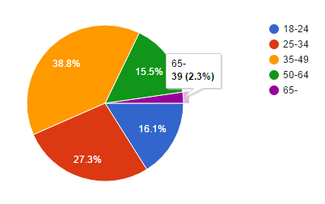

1. ábra állattartók életkor szerinti megoszlása

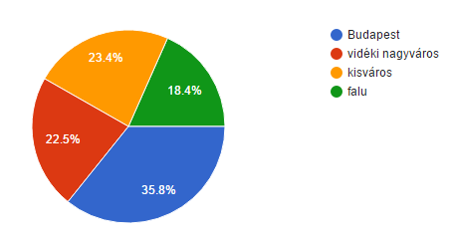

2. ábra Állattartók lakóhely szerinti eloszlása

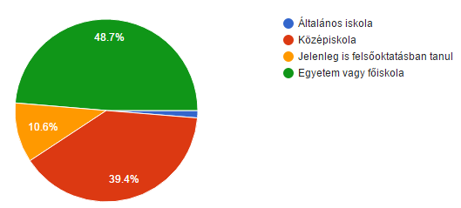

3. ábra Állattartók megoszlása iskolai végzettség szerint

A gazdákat megkérdeztük a kedvencként tartott állataikról illetve a hozzájuk fűződő viszonyukról is. Az állatfajra vonatkozó kérdésnél több lehetséges választ is bejelölhettek. Legmagasabb a kutyát tartók aránya, második helyen végeztek a macskások, majd a kisemlőst (görény, nyúl, tengerimalac stb.) tartók. A madarak, hüllők, kétéltűek és halak kapták a legkevesebb szavazatot. Ezek az arányok nagyjából tükrözik egy átlagos állatorvosi praxis pacientúráját.

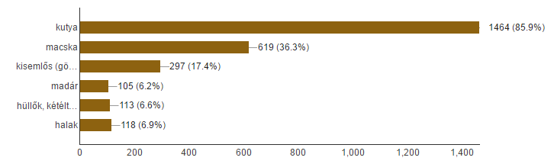

. ábra Kedvencként tartott állatok fajok szerinti eloszlása

A gazda és kedvence közti viszony feltérképezésére vonatkozó kérdésünkre a válaszadók 93,1% válaszolta azt, hogy kedvencüket családtagnak tekintik. Tizennyolcan válaszolták (a válaszok 1,1%-a), hogy azért tartják az állatot, mert hasznos a háznál, 96 válaszadó (5,6%) pedig barátinak nevezte a kapcsolatot. Ezen eredmények tükrében, szakdolgozatomban az általánosságban használt tulajdonos kifejezés helyett, mely vagyontárgyként hivatkozik a kedvtelésből tartott állatokra, inkább az ügyfél vagy a gazda szót használom.

A kérdőív hangsúlyt helyezett arra, hogy megismerjük az állattartók véleményét, számukra milyen a jó állatorvos. Az értékek a kitöltők által adott válaszok pontszámainak átlagát jelenítik meg, mely során az 1-es a legkevésbé fontos, az 5-ös pedig a legfontosabb.

A jó állatorvost meghatározó tényezők értékelésekor a *szakmai tudás (4,8)* bizonyult a legfontosabbnak. Ez az eredmény megfelel az állatorvosokkal készített kérdőív eredményeinek is, nevezetesen, hogy a szakmai tudás a legfontosabb, ami egy jó állatorvost meghatároz. Az *elhivatottság (4,7)*, a *kommunikációs készségek, együttérzés (4,6)*, *a betegre szánt elegendő idő (4,6)* bár kevésbé, de még jelentős szempontnak bizonyult. Feltételeztük, hogy az állatorvos *jó hírneve (3,4)* sokat nyom a latban, és a közösségi médiában, vagy a kutyasétáltatás közben terjedő információk komolyan befolyásolják a gazdák véleményét. Ennek ellenére önmagában a jó hírnév ennél a kérdésnél nem kapott magas pontszámokat. Érdekes eredmény, hogy a szakmai tudáshoz képest a gazdák *a rutint, a nagy tapasztalatot (4,0)* kevésbé tekintik a jó állatorvos ismérvének, a *szakmai címeket* (*pl.* *szakorvosi végzettség*) *(2,5),* *a tudományos munkákat* *(2,4)* pedig kifejezetten alacsonyra értékelték. Felmerül azonban, hogy az esetleges szakmai címekről az ügyfelek milyen módon szerezhetnek értesülést. Amennyiben a praxisban viselnek névtáblát, az azon feltűntetett titulus nem biztos, hogy minden ügyfél figyelmét megragadja. A bemutatkozás alkalmával sem szokás ezeket felsorolni. A váróteremben elhelyezett oklevelek, eredmények alkalmasak lehetnek az ügyfelek tájékoztatására és bizalmat ébreszthetnek az állatorvos szakmai tudását illetően. Azonban ez nem minden praxisban megvalósítható, és vannak, akik idegenkednek az effajta reklámtól. A kérdéskört tovább vizsgálva érdemes lenne annak részleteinek feltárása, hogy mely tényezők azok, melyek a gazdák számára az állatorvos szakmai tudásának szintjéről következtetni engednek és véleményüket formálják.

A diagramban látható értékek a kitöltők által adott válaszok pontszámainak átlagát jelenítik meg.

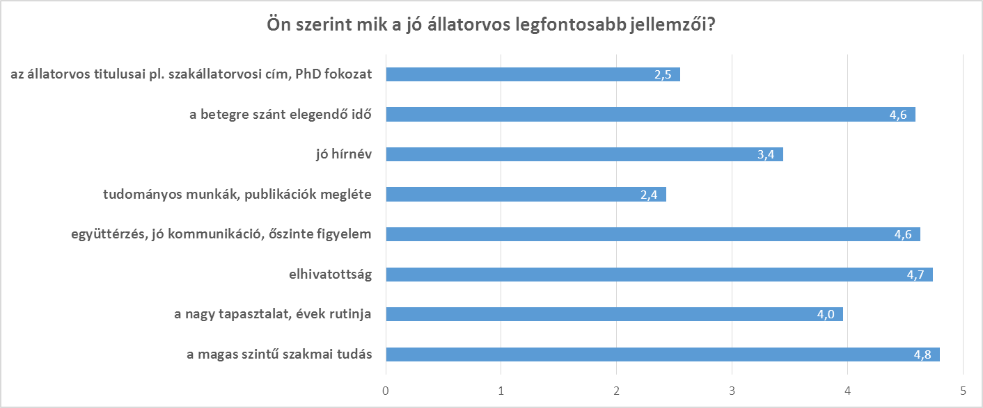

5. ábra gazdák válaszai a "Milyen a jó állatorvos?" kérdésre

A kíváncsiak voltunk, hogy ahogyan él egy kép a jó állatorvosról, leírható-e a jó állategészségügyi intézmény is és mik ennek jellemzői. A válaszadók nagy többségben választották elsődleges szempontnak, *állatorvosok szakmai tudását (4,8),* amely már a jó állatorvos jellemzői közül is kiemelkedőnek bizonyult. *Az általános tisztaság és jó higiénia (4,7),* valamint *a modern műszerezettség (4,4)* is meghatározó tényezőnek mutatkozik. Kevésbé magas pontszámokat kaptak az olyan kényelmi szempontok, mint *a rövid várakozási idő*, *bejelentkezési lehetőség (4,1),* a *jó lokáció (3,8)* vagy az *informatív weblap (3,5).* A *rendelő jó hírneve (3,8)* is közepes fontosságúnak bizonyult. Érdekes módon az *alacsony árszínvonal (3,5)*, az értékelésnél nem kapott magas pontszámokat és kifejezetten kevéssé értékelték azt, hogy a *várakozás közben kellemesen teljen az idő (2,2).*

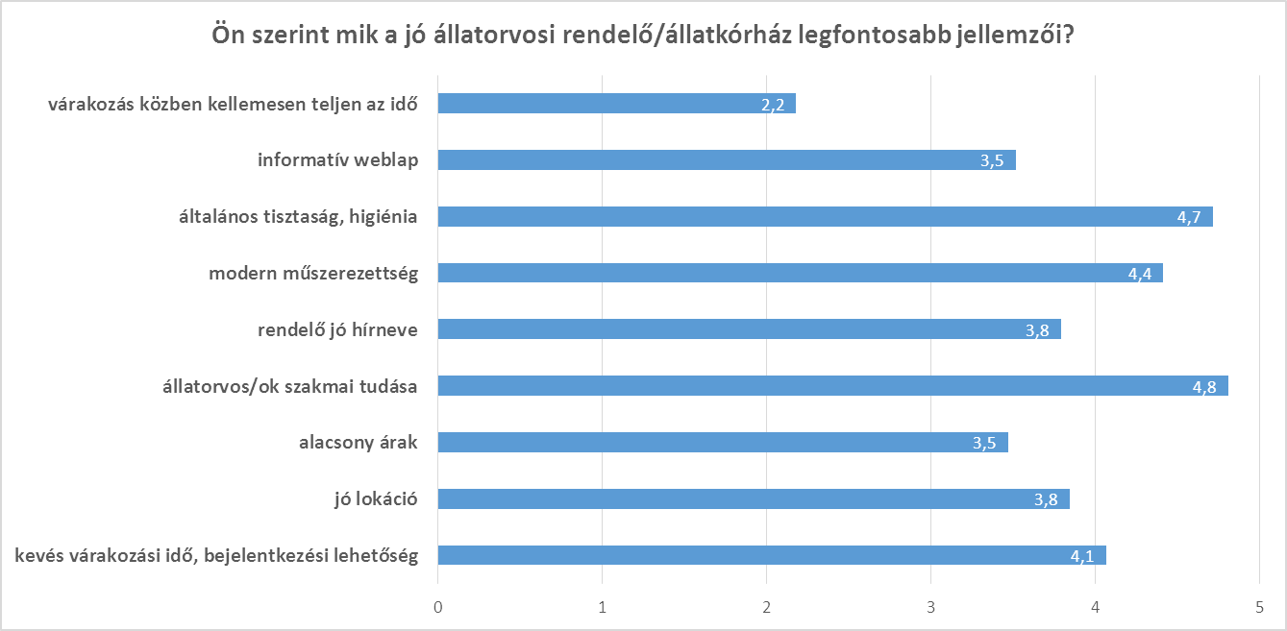

6. ábra állattartók értékelése, a „Milyen a jó állatorvosi rendelő?” kérdésre

Az állatorvos és a gazda közti kommunikációs folyamat elsődleges színtere az állatorvosi konzultáció. Az állat gazdája a vizit alkalmával kerül kapcsolatba az állatorvossal és szerez élményeket, gyűjt benyomásokat, melyek alapján véleményt formál az adott állatorvosról, illetve praxisról. Következő kérdésünk során a kapcsolattartás alapjaira, a kommunikációs stílusokra, a konzultációra szánt idő tartamára, illetve a kommunikációs folyamat során a gazdák döntéshozatalba való bevonódására kérdeztünk rá. A válaszadók többsége szerint az állatorvos a konzultáció alatt *keresi a* *szemkontaktus*t, és *annyi időt szán rájuk, amennyi szükséges*. 54,5% szerint az állatorvos *mindig pontosan érkezik a megbeszélt időpontra* és *5-10 perc késés* is csak a válaszadók mintegy 35%-ának tapasztalata. Összességében a gazdák kérdőívre adott válaszai alapján azt mondhatjuk, hogy az állatorvosok 90%-a, maximum 5-10 perces késéssel képes tartani az időpontjait. A gazdákkal való konzultáció közben az állatorvosok 43 %-a *nem veszi fel a telefont* és 49 % is *csak akkor, ha ez sürgős* vagy fontos. A gazdáknak alig 5%-a válaszolta azt, hogy *zavarja, ha az állatorvos felveszi a telefonját*. A gyakorlati tapasztalatok alapján azonban felmerül, hogy ezeknél a kérdéseknél a válaszadók válaszaiban a társadalmi elvárások tükröződhetnek, melynek válaszaival szeretne megfelelni, azonban ez a valóságtól eltérő lehet.

A döntéshozatallal kapcsolatos preferenciákra vonatkozó kérdésre adott válaszok alapján a gazdák általánosságban a döntésben való részvételt fontosnak tartják. Igénylik, hogy figyelmesen végighallgassák őket és a részletes tájékoztatást az állatorvos részéről. Az állatorvos figyelmes, *empatikus viselkedésére (4,5)* vonatkozó és a *közös döntéshozatalt (4,5)* jellemző tényezők kevesebb pontszámot kaptak. A paternalista (*megmondja mit kell tenni*) (4,8) és az informatív (*minden információt megad*) (4,8) döntéshozatalt jellemző állítások kapták a legmagasabb pontszámokat. Ennek alapján, véleményem szerint, igény mutatkozik arra, hogy a részletes tájékoztatás után az állatorvos határozza meg a teendőket, melybe a gazda beleegyezik.

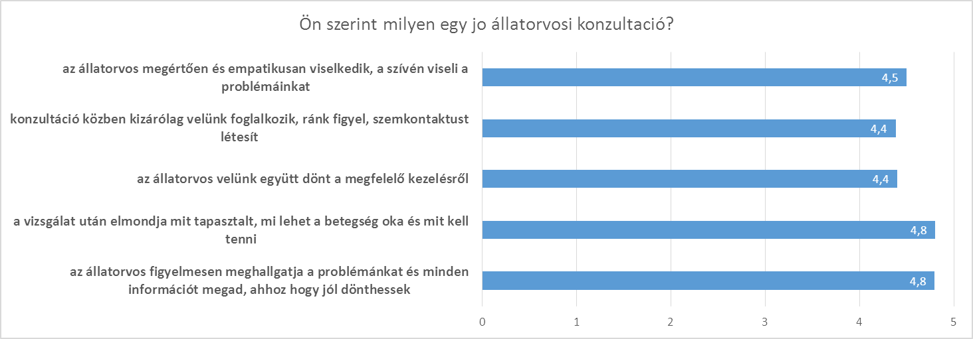

7. ábra gazdák válaszai a "Milyen a jó állatorvosi konzultáció?" kérdésre

A gazda-állatorvos együttműködése során a gazda feladata és felelőssége is meghatározható az állat egészségének megóvása és a gyógyulás folyamán. A következő kérdésben az állattartók erre irányuló motivációjára kérdeztünk rá. A *megelőzés*, az *állatorvos időben való felkeresése (4,8)*, az *orvosi utasítások maradéktalan betartása (4,8)*, az *életmódváltásra tett javaslatok betartása (4,7),* valamint *a probléma megértése (4,7),* mind magas pontszámmal értékelt tényezők voltak. A felmérés alapján tehát elmondható, hogy a gazdák felismerik saját szerepüket és motiváltak az állat egészségének megőrzésében. Azonban ennél a pontnál is felmerül, hogy a válaszadók válaszaiban a társadalmi elvárások tükröződhetnek, melytől azonban a gyakorlati megvalósítás elmaradhat, illetve a kérdőívet kitöltők valószínűleg az átlagnál motiváltabbak. Ezért kiemelendő az állatorvosi munka azon része, hogy ezt a belső motivációt az állat egészségének megőrzése érdekében felkeltse és fenntartsa, valamint hangsúlyt helyezzen a gazda szerepére is. Egy jó állatorvos, egy jó rendelőben, jó kommunikációval sikeresen bevonhatja az állat gazdáját a megelőző és gyógyító munkába, melynek jelentősége kiemelkedő az állat hosszú távú egészségének megőrzésében. Ennek része a különböző *szűrővizsgálatokon való részvétel (4,2)* is, azonban ennek szükségességét a gazdák kevésbé fontosnak tartják, mely felveti az erre a területre fókuszáló felvilágosító, illetve reklámtevékenység szükségességét.

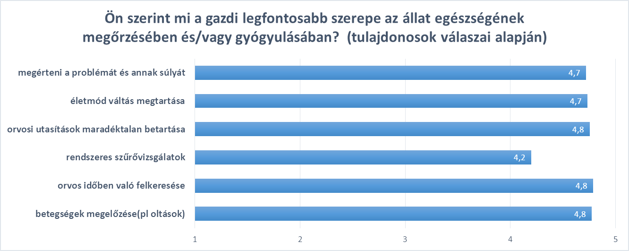

8. ábra gazdák válaszai a "Mi a gazda szerepe az állat egészségének megőrzésében? " kérdésre

Az állat ma már családtagnak számít, így feltételezhető, hogy az állat betegsége stresszhelyzetet jelent az egész családnak. Érdekes kérdésnek bizonyult, hogy ezen a helyzeten az állatorvos viselkedése és kommunikációja miképpen segíthet. Jó kommunikációval, empatikus viselkedéssel, és kellő mennyiségű információ biztosításával az állatorvosi vizit illetve a kontrollok során eloszlathatók a félelmek és az aggodalmak. A következő kérdésünk a gazdák szubjektív benyomásaira vonatkozott, azaz, hogy érzik, az állat gyógyulása során mi a legmegnyugtatóbb a számukra. Kiemelkedően magas pontszámot kapott az állattal való *barátságos bánásmód (4,8)*. Magas pontszámokat kapott a *szövődmények elkerülése (4,7),* és ha a kezelés után a *tünetek megszűntek (4,6)*, *az állat alapos kivizsgálásban részesült (4,5)*, és az *orvossal kapcsolatban kialakult a bizalom (4,5)*. A távozáskor érzett *megnyugvás (4,4)* érzése, illetve, ha a gazda, mint családtag, *végig kedvence mellett maradhat (4,3)*, szintén magasra értékelt tényezőnek bizonyult. A felsorolt érzelmi szempontokra adott válaszok magas pontszámai alapján feltételezésünk igazolható, ilyen helyzetekben valóban nagy emocionális hatások érik az állattartókat. Erre az állatorvosi munka során is tekintettel kell lenni, hiszen a barátságos bánásmód, az orvossal szembeni bizalom hasonlóképpen fontosnak bizonyultak, mint a szaktudásból eredő eredmények.

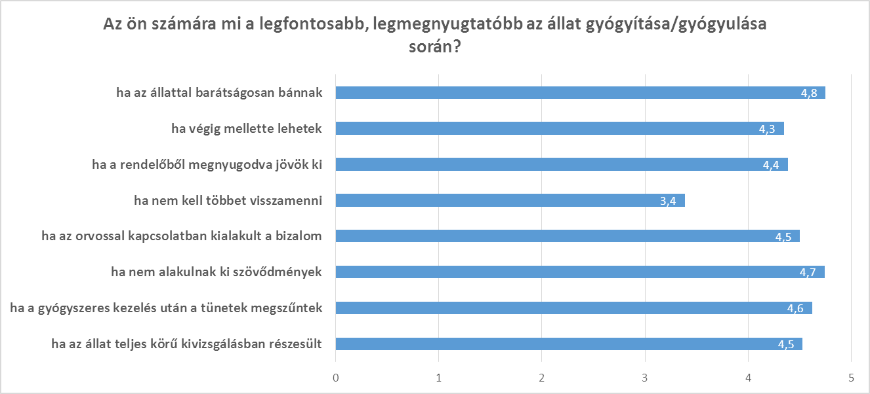

9. ábra gazdák válaszai a "Mi a legmegnyugtatóbb az állat gyógyítása során?" kérdésre

Állatorvosi szempontból fontos annak ismerete, hogy a gazdák hogyan tudnak információkat átadni, a véleményüket, aggodalmaikat az állatorvos felé kommunikálni, illetve mit tartanak fontosnak ezzel kapcsolatban. Ennek feltérképezésére a gazdáknak feltettük azt a kérdést, hogy szerintük, milyen a jól kommunikáló gazda. A válaszokból az derül ki, hogy elsöprő többség tartja úgy, hogy a jól kommunikáló gazda *jól megfigyeli az állat panaszait és tüneteit és erről részletesen beszámol az állatorvosnak (4,8)*. A terápiában való *aktív részvétel (4,2)*, az *állatorvostól való információszerzés (4,5)* is magas pontszámokat kapott. Ez is alátámasztja azt a korábbi következtetést, hogy a gazdák felismerik saját szerepüket az állatorvossal való együttműködés során és motiváltak az állat egészségének megőrzésében. Kevesen gondolják úgy, hogy *előre tájékozódniuk (3,0)* kellene más forrásból, illetve *csak akkor beszéljenek, ha kérdezik őket (2,7)*. Ugyanakkor a gyakorlati tapasztalat azt mutatja, hogy sokan tájékozódnak az interneten kedvencük problémáit illetően és ez felveti a kérdést, hogy vajon a számukra megfelelő mennyiségű és minőségű információkat kapták-e az állatorvosuktól a vizit alkalmával.

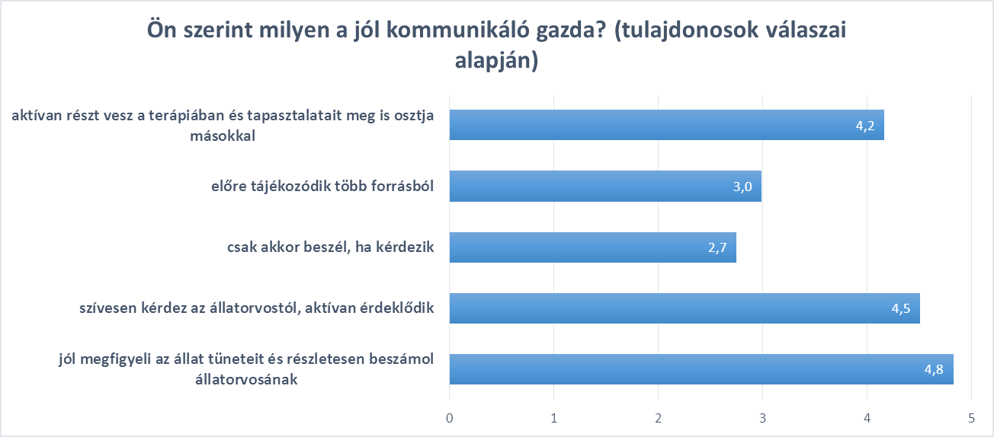

10. ábra gazdák válasza a „Milyen a jól kommunikáló gazdi?” kérdésre

Sajátos kérdéskör az állatorvos és a gazda közti kommunikációt megnehezítő tényezőké. A kommunikáló felek közti aszimmetria befolyásolhatja az információk átadását és fogadását. A kommunikációt leginkább megnehezítő tényezőnek az bizonyult, ha információk vesznek el a kommunikációs folyamatban. Ha az *egyik fél fontos információt elhallgat (4,5)*, ha *a gazda nem mer kérdezni (4,5),* akkor sem*,* ha valamit nem ért, illetve ha a *mellékhatásokról való tájékoztatás (4,0)* a konzultáció folyamán elmarad. Az *időhiányt (3,9)*, mint a kommunikációs folyamatot negatívan befolyásoló tényezőt, kevésbé értékelték jelentősnek. Az *orvosi nyelvhasználatot (3,5)*, a *képzettségbeli különbségeket (2,7)* és *a jelentős életkorbeli különbségeket (2,0)* a gazdák nem találták különösebben nehezítő tényezőnek. Érdemes lenne megvizsgálni, ismerve a kérdőívet kitöltő állattartói csoport demográfiai összetételét, hogy az ettől eltérő szociokulturális közegben élő gazdák válaszai ezektől mennyiben lennének eltérőek.

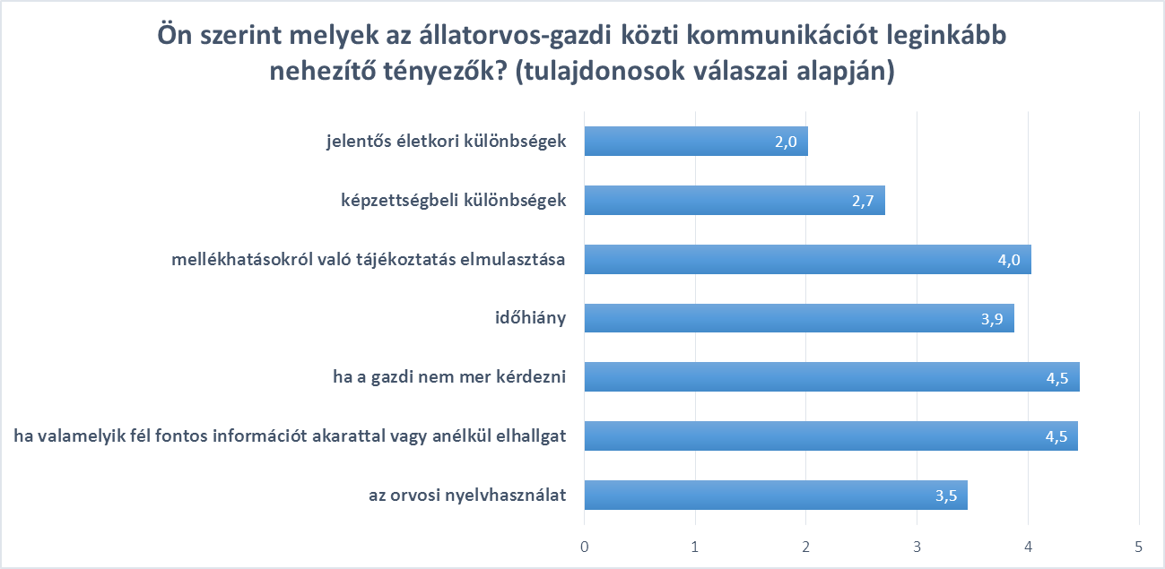

11. ábra kommunikációt megnehezítő tényezők, gazdák véleménye alapján

## Az állatorvosok számára készült kérdőív eredményeinek ismertetése

Az állatorvosok számára készült kérdőív kitöltésére szintén az interneten keresztül volt lehetőség 2016.05.8-05.31 között. A kérdőívet 127 önként jelentkező állatorvos töltötte ki. A kérdőív 16 kérdésből és 86 itemből épült fel. A kérdőív zárt kérdésekből állt, az értékelések során 1-5-ig tartó skálát alkalmaztunk. A 25-49 éves korosztály képviseltette magát a legnagyobb számban, válaszadóknak összesen mintegy 81%-a tartozott ebbe a csoportba. Ha a praxis lokációját nézzük, érdekes adat, hogy a kérdőívet kitöltő fiatal állatorvosok (25-34 év között) túlnyomó többsége Budapesten dolgozik. Összesítésben Budapest (28,3%), a vidéki nagyvárosok (27,6%) és a kisvárosok (31,5%) körülbelül egyforma arányban képviseltették magukat. A kérdőív nem tért ki a kisvárosok lokációjára, de érdemes lenne felmérni, hogy ezek közül mennyi található Budapest agglomerációjában. Az állatorvosok demográfiai jellemzőit oszlopdiagramban foglaltuk össze.

12. ábra Az állatorvosok életkorának megoszlása és a praxis székhelyének lokációja

Az állatorvosok nemenkénti megoszlása a gazdákénál kiegyenlítettebb, a kitöltők 55,1 %-a nő, 44,9 %-a férfi.

A gazdák kérdőívével párhuzamosan az állatorvosoknak is feltettük azt a kérdést, hogy véleményük szerint milyen a jó állatorvos. Hasonló eredmények születtek: a *magas szintű szakmai tudás (4,6)*, *az elhivatottság (4,6)*, és *a jó kommunikáció (4,6)* a legmeghatározóbb. Kevésbé, de még jelentős helyen szerepel *a betegre szánt elegendő idő (4,4).* Érdekes módon a *nagy tapasztalat (3,9)*, és az *állatorvos jó hírneve (3,5)* is a középmezőnyben végzett. A legkevésbé fontos tényezőnek *a tudományos munkákat, publikációkat (2,0)* értékelték.

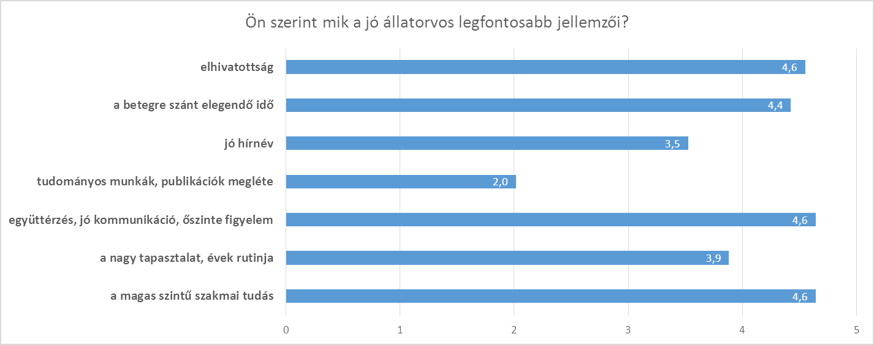

13. ábra Állatorvosok válaszai a "Milyen a jó állatorvos?" kérdésre

Kíváncsiak voltuk arra, hogy az állatorvosok hogyan látják, mi befolyásolja az ügyfelek bizalmát az állatorvosok iránt. Az eredmények szerint a bizalom döntően azon múlik, hogy az állatorvos milyen *kommunikációs és empatikus képességekkel (4,6)* rendelkezik. Magas pontszámokat kapott a *gazda személyes szimpátiája (3,9)*, az *állatorvos elhivatottsága (3,8)*, *az ismerősöktől kapott vélemény (3,7)* és az *állatorvos általános jó híre (3,7)* is. Érdekes eredmény, hogy míg a jó állatorvos főbb jellemzői közé nem feltétlenül tartozik az állatorvos *jó híre (3,5)*, az állatorvosba vetett bizalom esetében a *szaktudásnál (3,5)* is meghatározóbb tényezőnek bizonyult *(3,7).* Ugyanígy megállapítható, hogy a bizalom esetében a *rutin és a tapasztalat (3,6)* magasabb pontszámokat ért el, mint a *szakmai tudás (3,5)*. Véleményem szerint érdekes, hogy a *gazda személyes szimpátiája (3,9)*, mely általában az első találkozáskor formálódik, magasabb pontszámokat kapott, mint az állatorvos *külső megjelenése (3,2)*, vagy az *állatorvos neme (2,7)*. Hiszen az egyéni szimpátia kialakulását, mindkét tényező erősen befolyásolhatja. Az *állatorvos szakmai címeire (2,3)* vonatkozó tényező kapta a legkevesebb pontszámot.

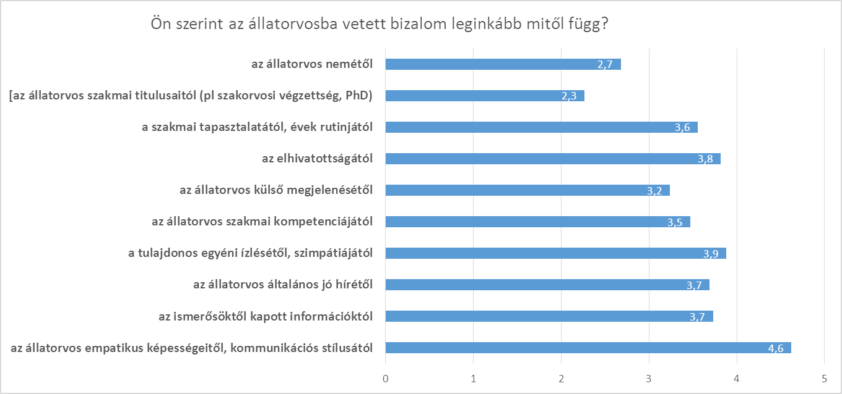

14. ábra Állatorvosok válaszai a "Mitől függ az állatorvosba vetett bizalom?" kérdésre

A jó állategészségügyi intézmény jellemzőire kérdezve, az állatorvosoktól is hasonló válaszokat kaptunk, mint a gazdáktól. A legfontosabb tényezőnek az *általános tisztaság és higiénia (4,1)* bizonyult, valamint az *állatorvosok szakmai tudása (4,0)*. Az állatorvosi szolgáltatást könnyebben igénybe vehetővé és kényelmesebbé tevő szolgáltatások az értékelés során alacsonyabb pontszámokat kaptak. A *modern műszerezettség (3,8)*, a *rendelő jó hírneve (3,7)*, a *rövid várakozási idő* és *bejelentkezési lehetőség (3,6)*, kevésbé bizonyultak meghatározónak, mint a szakmai tudás vagy a higiénia. A *jó lokáció (3,4)*, az *informatív weblap (3,3)*, valamint a *várakozás kellemes körülményei (3,1)* közepes pontszámokat kaptak. Legkevésbé jelentős tényezőnek értékelték az *alacsony árakat (2,8)*.

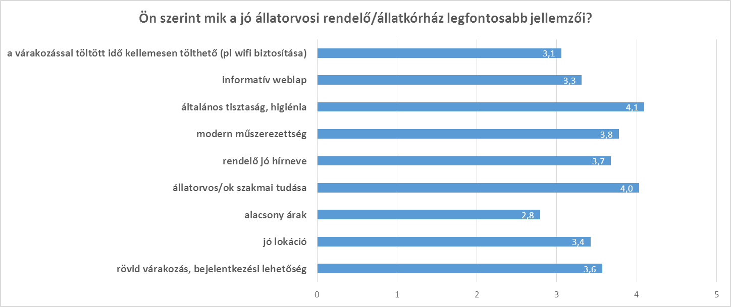

15. ábra Állatorvosok válaszai a "Milyen a jó állatorvosi rendelő?" kérdésre

Az állatorvosi konzultáció folyamán alapozódik meg a gazda-állatorvos kapcsolat és alkalom nyílik a bizalmon alapuló, hosszú távú együttműködés kiépítésére. Nagyon fontos, hogy a konzultáció során minden a legnagyobb rendben menjen, hiszen az itt szerzett benyomások és élmények alapvetően befolyásolhatják az ügyfelek véleményét. A konzultációra vonatkozóan több kérdést is feltettük az állatorvosoknak. A hosszú várakozást elkerülendő, a rendelés menetét gördülékennyé tevő időpontos beosztási rendszernek számos előnye van, azonban nem mindegy, hogy az időpontokat az állatorvosok mennyire képesek tartani. A válaszok alapján a kitöltők 24,4%-a *mindig pontos,* 60,6%-nál *előfordul 5-10 perces csúszás*. Csupán 12,6% nyilatkozott úgy, hogy *sokszor nem lehet kiszámítani mennyit késik, hogy alakul a beosztás*. Amennyiben ezek az adatok a valóságnak megfelelnek, akkor elmondható, hogy az állatorvosok nagy többsége, (állatorvosok válaszai alapján összesen mintegy 85%, gazdák által adott válaszok alapján közel 90%!) maximum 5-10 perces csúszással rendel a napi gyakorlatban. Azonban a gyakorlati tapasztalatok alapján felmerül, hogy a válaszok az elvárásoknak próbálnak megfelelni, ez azonban a valóságtól eltérő lehet.

Konzultáció közben a kapcsolattartás egyik alapvető eleme a szemkontaktus, erre az állatorvosok mintegy 97%-a törekszik, ami nagyon jó eredménynek mondható.

A konzultációt meghatározza az időtartama is. A jó állatorvost jellemző tényezők között *a betegre szánt elegendő idő* magas pontszámokat kapott. Ennek megfelelő az az eredmény is, hogy válaszok alapján a legtöbben annyi időt szánnak a betegre az első vizit alkalmával *amennyi szükséges*. Egyetlen válaszadó jelölte meg a konzultáció időtartamának a *10 percnél kevesebbet.*

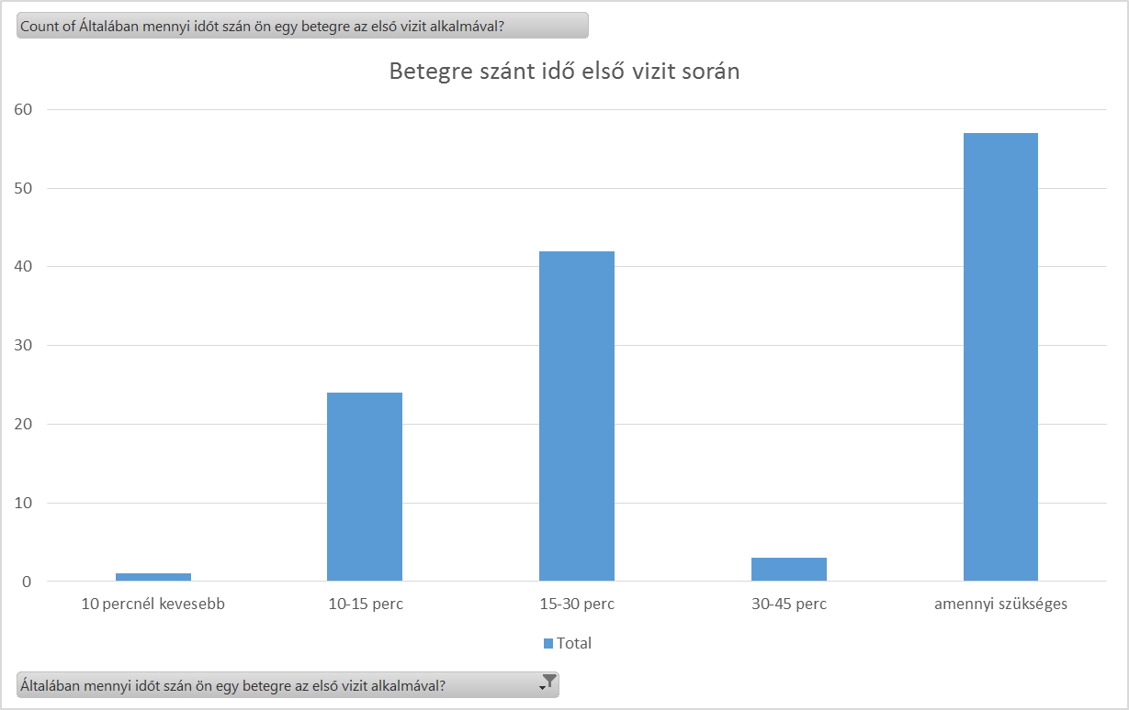

16. ábra Válaszok a "Mennyi időt szán a betegre az első vizit során?" kérdésre

Az állatorvosokat az ügyfeleikkel való kapcsolatról és kommunikációról is kérdeztük. Arra voltunk kíváncsiak, hogy praxis szempontból milyen a jó gazda. Fontosnak tartják-e, hogy a gazdákat részletesen informálva törekedjenek a közös döntéshozatalra, illetve a döntés gazdához való delegálására. Kívánatosabb-e az aktív együttműködés a passzív részvételnél, vagyis az utasítások végrehajtásánál. A válaszok azt mutatják, hogy a gazdák aktivitására és felelősségvállalására az állatorvosok részéről is igény mutatkozik. Az erre vonatkozó tényezők mind magas pontszámmal szerepeltek *(4,2-4,5),* kivéve az *előzetes információgyűjtést (2,7).* A kifejezett passzivitás, vagyis, hogy a *gazda csak akkor beszél, ha kérdezik (2,4)*, alacsony pontszámokat kapott. Nem lehet figyelmen kívül hagyni azonban, hogy a gazda aktivitását bátorítani, a kérdésekre lehetőséget biztosítani, az állatorvos feladata.

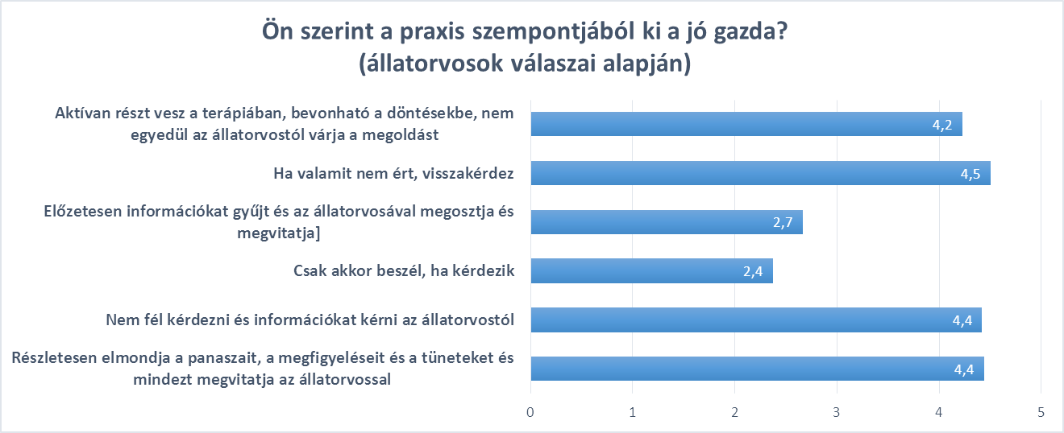

17. ábra Állatorvosok válaszai a "Praxis szempontjából milyen a jó gazda?" kérdésre

Az állat egészségnek megőrzése nem csupán az állatorvos vagy a gazda feladata. Együttműködésük során meghatározódnak az állatorvos és az állat gazdájának teendői is. Az állatorvosnak a gazda személyére kell hatást gyakorolnia, hogy felismerje saját szerepét és felelősségét az állat gyógyulási folyamatában. Ennek kapcsán tettük fel azt a kérdést az állatorvosoknak, hogy mi a gazda szerepe az állat egészségének megőrzésében. A válaszok alapján elmondható, hogy az állatorvosok is kiemelkedő fontosságúnak tartják, hogy az állattartó *a tünetek megjelenésekor (4,8)* keresse fel állatorvosát, a *betegségek megelőzésére (4,7)* figyelmet fordítson, valamint az *orvos utasításait maradéktalanul betartva (4,7)* kezelje a beteg állatot*.* Az *életmódváltással járó előírások (4,6)* megtartása, valamint a *probléma súlyának megértése (4,5)* is hasonlóan magas pontszámot kapott. A *rendszeres szűrővizsgálatokon való részvétel (3,8)*, azonban kisebb jelentőségűnek bizonyult, az állatorvosok véleménye szerint is *(gazdáknál 4,2).*

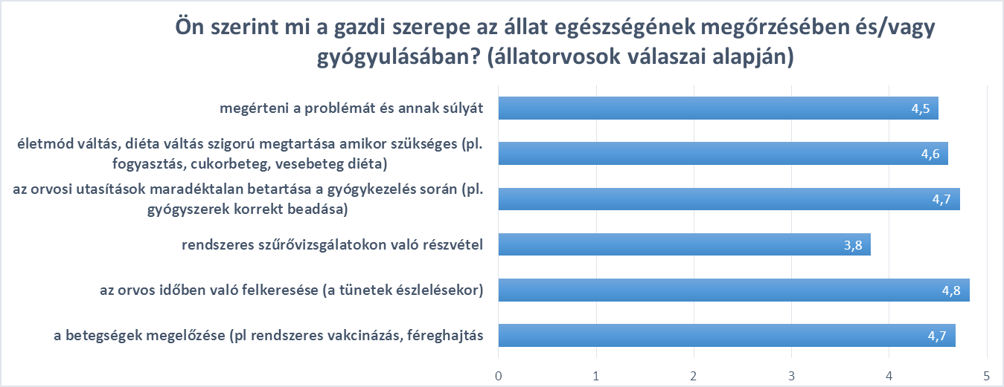

18. ábra Állatorvosok válaszai a"Mi a gazda szerepe az állat egészségének megőrzésében, gyógyulásában?" kérdésre

A jó együttműködés hatékonyságának felismerése vezet el a partnerségen alapuló kapcsolati modell kialakításához. Az emberek többsége igényli a részletes tájékoztatást, szereti tudni mik a lehetőségei és részt akar venni a döntési folyamatban. A jó kommunikáció pozitív hatással van az állattartói compliance-re is. A következő kérdésben a gazdával való sikeres együttműködés kialakításában lényeges elemekre kérdeztünk rá. A *bizalom kialakulása (4,6)*, a *hitelesség (4,7)*, és a *jó kommunikációs képességekre (4,6)* vonatkozó tényezők meghatározónak bizonyultak. Önmagában az állatorvos *megnyerő személyisége (3,7)* kevésbé fontosnak bizonyult.

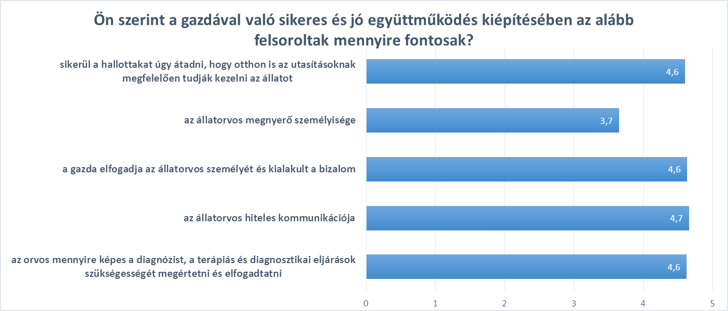

19. ábra Állatorvosok válaszai a gazdával való sikeres együttműködés kialakítására vonatkozó kérdésre

A kommunikációs képességek szerves részét képezik az állatorvosi munkának. A megkérdezett állatorvosok többsége (41,7%), gondolta úgy, hogy ezek a képességek évek alatt alakulnak ki, *tapasztalatból és rutinból erednek*. A válaszadók több, mint harmada (34,6 %) szerint ezek a képességek az ember *személyiségéből fakadnak* és csak 23,6%-uk értett azzal egyet, hogy ezek a képességek *tanulhatók*.

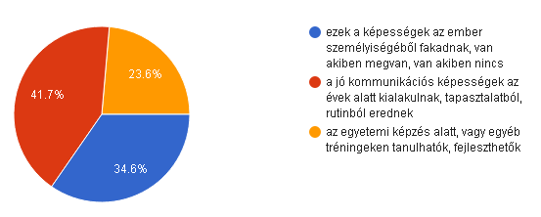

20. ábra Állatorvosok válaszai a "Kommunikációs képességek mitől függnek?" kérdésre

Az állatorvosi költségek megvitatása és elfogadtatása a kommunikációs folyamat egyik kiemelt szegmense és az állatorvosi praxisok sikerességének alapeleme. 127 állatorvosból 28 nyilatkozott úgy, hogy egyáltalán *nem érzi kellemetlennek* az anyagiak megvitatását, 99 állatorvosnak viszont valamilyen formában ez nehézséget okoz. A legtöbben a kitöltő 127 állatorvosból (54-en) az *anyagilag nehéz helyzetben lévő ügyfelek esetében* éreznek feszültséget, 36 állatorvosnak ez a *pályája elején* okozott gondot, de 9-en nyilatkoztak úgy, hogy *minden esetben* problémát jelent számukra az anyagiak megvitatása.

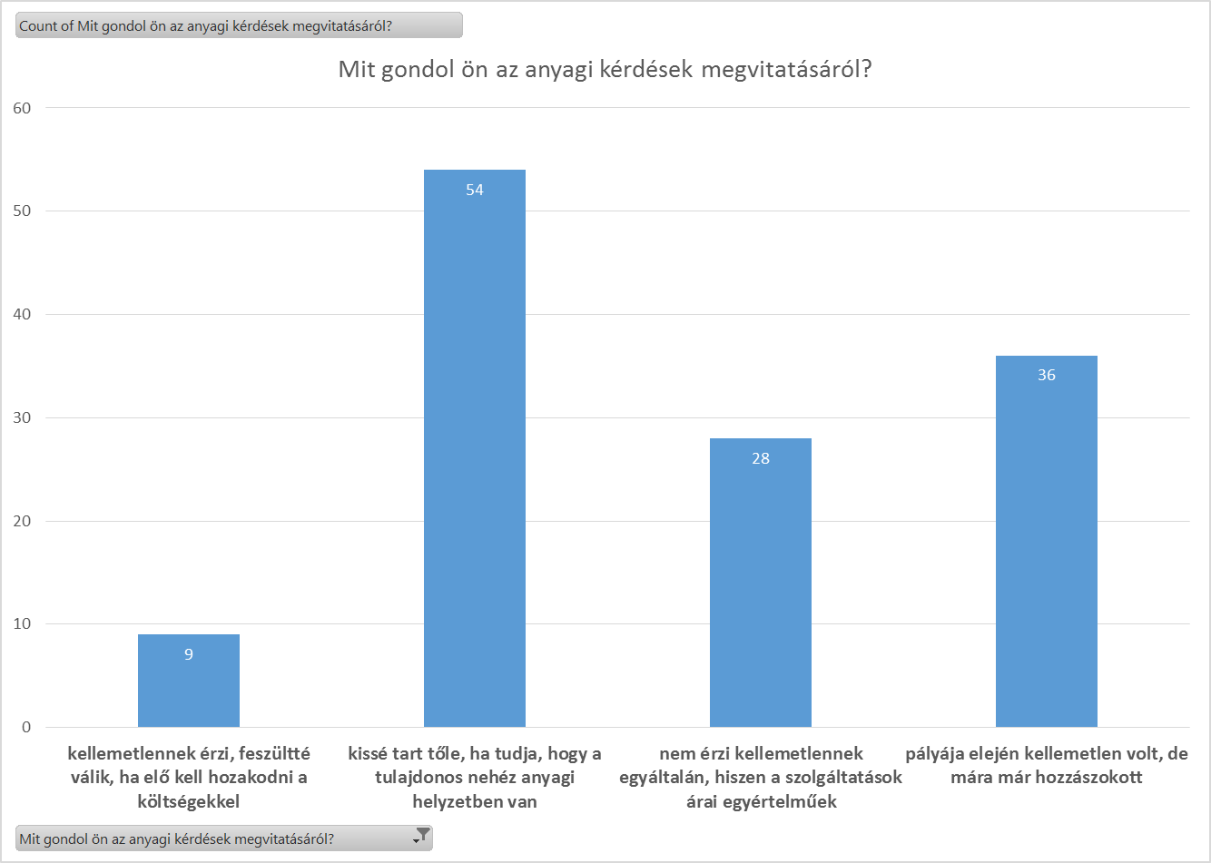

21. ábra Állatorvosok válaszai a "Mit gondol az anyagi kérdések megvitatásáról?" kérdésre

Speciális területe a kommunikációnak, mellyel a gyakorlatban minden állatorvos szembesül, a rossz hírek közlése. A legtöbben igyekeznek erre felkészülni mind lelkiekben, mind az optimális körülmények biztosításával. *Nyugodt, empatikus környezetet biztosítanak (4,8)* és az esetre *elegendő időt (4,4)* szánva igyekeznek *válaszolni a gazda kérdéseire (4,4)*, illetve a folyamat *gyakorlati és anyagi vonzatainak megbeszélésére (3,9)*. Az *érzelmi bevonódás elkerülését (3,0)* közepesen fontosnak tartják, a rossz hírek *gyors közlése (2,0)* pedig kifejezetten alacsony pontszámokat kapott.

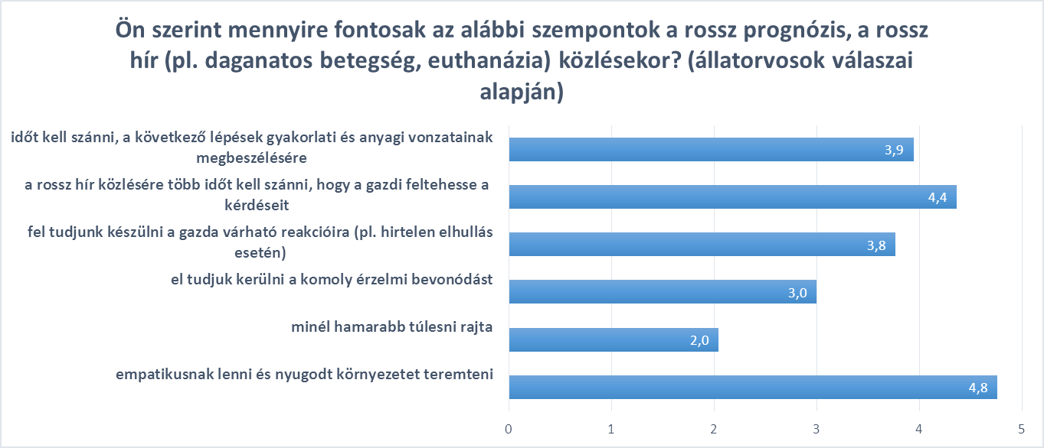

22. ábra Állatorvosok válaszai a rossz hírek közlésének körülményeire vonatkozó kérdésre

A mindennapok során a kommunikációs folyamatot számos tényező befolyásolhatja. Ennél a kérdésnél, ahogy az állattartók, úgy az állatorvosok is az *információ hiányt* jelölték meg legfontosabbnak. Az információ hiánya magába foglalja az *információk elhallgatását akarattal vagy anélkül (4,5)*, illetve ha a *gazda nem mer kérdezni (4,2).* Az információ hiánnyal kapcsolatosan, *a mellékhatásokról való tájékoztatás elmulasztása (3,0)*, közepes pontszámokat kapott. Kevésbé, de még magasabb pontszámokat kapott az *orvosi nyelvhasználat (3,6)* és az *időhiány (3,5)* is. A *képzettségbeli különbségek (2,4)* és a *jelentős életkorbeli különbségek (1,9)* alacsonyabb jelentőségűnek bizonyultak. Az eredmények ismeretében azonban érdemes lenne a kérdés részleteit célzottan tovább vizsgálni, más területen, pl. vidéki vegyes praxisban dolgozó állatorvosoknál is.

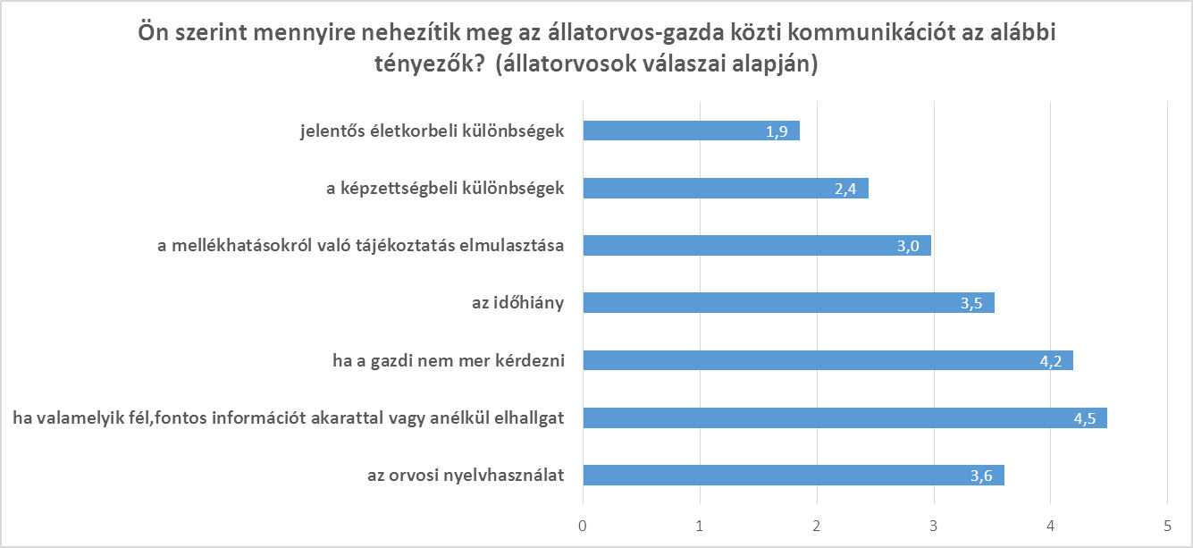

23. ábra Állatorvosok válaszai az állatorvos-gazda közti kommunikációt megnehezítő tényezőkre vonatkozó kérdésre

# MEGVITATÁS

A kutatás során hangsúlyt helyeztünk arra, hogy megismerjük a magyarországi állatorvosok és a magyar kisállattartó lakosság véleményét az állatorvos-gazda közti kapcsolatról, a kommunikációs folyamat különböző aspektusairól, valamint a döntéshozatalba való bevonódással kapcsolatos igényekről és elvárásokról.

Az eredményeinek megvitatása kapcsán szeretnék néhány kritikai észrevételt tenni. A kérdőívek felvételéhez használt önkéntes, interneten keresztüli kitöltési rendszer miatt egyes állattartói rétegekhez kérdőívünk nem jutott el, ezért az eredmények nem reprezentatívak. Továbbá, a kutatás nem tárgyalta a különböző típusú állatorvosi praxisok (pl. kijáró vagy „táskás” praxisok, elsődleges ellátó praxisok, szakorvosi rendelők stb.) eltérő pacientúrájából fakadó különböző tapasztalatokat. További célzott felmérésekkel érdemes lenne a különböző csoportok eltérő tapasztalatát, véleményét feltérképezni és a jelen adatokkal összehasonlítani.

Kutatásunk során szerettünk volna képet kapni arról, hogy hogyan jellemezhető a jó állatorvos. Eredményeink alapján a jó állatorvos magas szintű szakmai tudással, elhivatottsággal és jó kommunikációs képességekkel rendelkezik. Azonban nem hagyhatjuk figyelmen kívül, hogy az állat gazdája általában laikus és nem tudja megítélni az állatorvos valós szakmai kompetenciáját, így valójában a felé sugárzott szakmaiság képéről van véleménye. A gazda vélhetően a sikeres gyógyító munka, az állatorvos szakmai kompetenciájáról való kommunikációja, és a rendelő keltette összbenyomás alapján vonja le a következtetést az állatorvos hozzáértéséről. A jó kommunikációs képességek alapvetően befolyásolják az állatorvosról kialakított képet. A kommunikációs folyamat során nemcsak a verbális úton közvetített tartalom, hanem a non-verbális kommunikáció útján közvetített üzenet és összbenyomás is meghatározó. Az állatorvosba vetett bizalom kialakulását is a kommunikáció határozza meg. A verbális és non-verbális kommunikáció harmonikus illeszkedése, a mosoly, a szemkontaktus, a figyelmes és nyitott testtartás, nyugodt hangszín mind az erős állatorvos-gazda kapcsolat megalapozását és fenntartását szolgálja.

A jó állategészségügyi intézmény jellemzőinél kiemelkedett az általános tisztaság, jó higiénia és az állatorvosok szakmai tudása. Azonban hogy mi az, ami az ügyfelekben az általános jó higiénia percepcióját kelti, annak részleteire jelen kutatás nem ad válaszokat. Vélhetően a váróterem, a vizsgáló helyiség, a vizsgáló asztal és az állatorvosi személyzet ruházatának rendezettsége és tisztasága mérvadó. Az állatorvosok szakmai tudása az állategészségügyi intézmény minősítésében is meghatározó, ezért érdekes lenne megismerni annak részleteit, hogy valójában mi alapján alkot véleményt az átlagos kisállattartó arról, hogy állatorvosa milyen szakmai színvonalat képvisel. A különböző kényelmi szempontok, mint a rövid várakozási idő, bejelentkezési lehetőség, jó lokáció, informatív weblap, hogy a várakozás kellemesen teljen, kevésbé lényegesnek bizonyultak. Azonban a gyakorlatban ezek a szempontok korántsem elhanyagolhatók. Az Állatorvostudományi Egyetem Kisállatklinikájának vevőelégedettségi kérdőíveinek szöveges értékelési részét (dr. Németh Tibor, és dr. Csébi Péter szívességéből) tanulmányozva, rendszeresen felmerül problémaként, hogy a várakozási idő hosszadalmas, a telefonos elérhetőség nehézkes, a bejelentkezés és időpontfoglalás telefonon és interneten keresztül is bonyodalmas. A jó lokáció kapcsán felmerül problémaként az ingyenes parkolási lehetőség hiánya, illetve a nagyobb parkoló szükségessége. Számos állattartó kiemeli a Kisállatklinika honlapjának rendszeres frissítésének, az egyéb internetes felületeken (pl. Facebook) való intenzívebb jelenlétének szükségességét. Számos javaslat a várakozással töltött idő komfortosabbá tételére vonatkozik. Többek közt igény mutatkozik a váróban ingyen wifi kapcsolatra, a váróban kihelyezett tájékoztató anyagokra, filmekre, melyek a várakozási időt kellemesebbé teszik. Problémaként merült fel a nyári időszakban meleg és levegőtlen váróhelyiség. Összességében, ha összehasonlítjuk a vevőelégedettség szöveges értékeléseit a kérdőívünkre adott válaszokkal, azt találjuk, hogy míg elméletben a higiénia és a szakmai szempontok mérvadóak egy praxis megítélése során, addig a gyakorlatban a magas szakmai színvonal ellenére, ha az ügyfélélmény az ellátás során sérül, akkor a kritika azonnal megjelenik. Az árszínvonal is véleményformáló lehet. Míg kutatásunk kérdőíveire adott válaszok nem emelik ki pozitívumként az alacsony árakat, addig a Kisállatklinikát értékelők a magas árakat kifejezett negatívumként említik. Ennek kapcsán felmerül, hogy érdemes lenne egy célzottabb kutatás során felmérni az állattartók véleményét az állatorvosi árakról, az adott állategészségügyi intézmény által képviselt vélhető szakmai színvonal ismeretének tekintetében.

Ha a gazda-állatorvos kapcsolatra fókuszálunk és a konzultáció körülményeit vizsgáljuk, a figyelem, a kedvesség és a jó kommunikáció az állatorvosi vizitek során is meghatározó. A döntéshozatallal kapcsolatosan a gazdák igénylik a részletes tájékoztatást, és azt, hogy figyelmesen végighallgassák őket. Azonban a részletes tájékoztatás után, igény mutatkozik arra, hogy az állatorvos legyen az, lévén szakmailag kompetens, akire a diagnózis megállapítása utáni tennivalók meghatározásának feladata és felelőssége hárul. Ez az eredmény összecseng a magyarországi humán orvoslásban végzett hasonló felmérés eredményeivel (Málovics, et al., 2009), és felveti annak a lehetőségét, hogy a kérdéskört a továbbiakban alaposabban és részletesebben megvizsgálva, a magyarországi viszonyok között, a gazda felelősségvállalása illetve a közös döntéshozatalra törekvés megvalósítható-e a gyakorlatban. Figyelembe kell venni, hogy a gazda motivációjának felkeltésében, a döntési folyamat során a felelősségvállalásában, az állatorvosnak meghatározó szerepe van. A hatékony kommunikáció elsajátítása nemcsak a gazdák számára az otthoni tennivalók magyarázatában nyújthat segítséget, hanem formálhatja az állattartói hozzáállást az állatorvosi munkához és fontos eszköz lehet a gazda saját szerepének és feladatainak felismerésében.

A kommunikációs folyamatot számos tényező megnehezítheti. Az elégtelen kommunikáció pedig bizalmatlansághoz vezethet. A legnagyobb problémát az információk hiánya okozza, mely fakadhat szándékos vagy akaratlan elhallgatásból, illetve a kérdések hiányából. Ha jelentős információk nem hangzottak el, csökken az állatorvosba, a javaslataiba vetett bizalom, sérül a kapcsolat. Ahogy a gazdák, úgy az állatorvosok is fontosnak tartják, hogy a gazda merjen aktívan kérdezni az állatorvosától. Azonban nem hagyható figyelmen kívül, hogy a kommunikációs folyamatba való bevonás az állatorvos feladata. A gazdákat a véleményük kifejtésére bátorítani kell. Vannak, akik szeretnének mindent alaposan megvitatni állatorvosukkal, azonban a kezdeményezést az orvostól várják. Ennek szükségességét felismerve kell az állatorvosi konzultációt felépíteni és annak időtartamát megtervezni. A gazdának fontos szerep jut az állat egészségének megőrzése során. Az állattartói együttműködés (compliance), azonban a gyakorlatban sok esetben nem az állatorvosok által elvárt mértékű. Ennek oka lehet az elégtelen kommunikáció, hiszen nemcsak a problémát és annak súlyát kell megértetni, hanem úgy kell átadni a kezelési javaslatokat, hogy azokat az állat gazdája otthon is fel tudja idézni és pontosan végre tudja hajtani. Az életmódváltással járó szigorú előírások elfogadtatása és betartatása komoly állattartói fegyelmet igényel. Sokan ezt saját maguk esetében sem képesek betartani, ezért az állatorvosra fokozott teherként hárul, hogy ennek szükségességét és fontosságát az állat érdekében a gazdával megértesse, és külső kontrollként az előírások betartását a kontrollvizsgálatok alkalmával ellenőrizze.

Az idővel való gazdálkodás kritikus fontosságú lehet. Ha az időpontos rendszer jól működik, akkor jut idő minden beteget alaposan megvizsgálni és az egyes problémákat alaposan körbejárni, megvitatni. Az időhiány nemcsak a szakmai tevékenységet, hanem a kommunikációs folyamatot is negatívan befolyásolhatja. Ha nincs idő a kérdésekre, vagy időhiány miatt marad el pl. a mellékhatásokról való tájékoztatás, az a gazdában kétségeket ébresztve bizalmatlansághoz vezethet, az állatorvossal való együttműködést hátráltathatja, és az állat gyógyulására negatív hatással lehet.

A kérdőívet kitöltők véleménye szerint a képzettség, és életkorbeli különbségek, illetve az orvosi kifejezések használata a kommunikációt kevésbé befolyásolja. Ez azt jelezheti, hogy munkájuk során az állatorvosok amennyire lehet, igyekeznek orvosi kifejezésektől mentesen, a laikusok számára is érthetően fogalmazni, illetve a megkérdezett gazdák megfelelő egészségügyi ismeretekkel, háttértudással rendelkeznek. A gyakorlat azonban számos esetben ettől eltérően alakulhat. A kommunikáló felek közti aszimmetria és a szociokulturális különbségek is befolyásolhatják az információk átadását és fogadását. Problematikus lehet egy alacsony szintű egészségügyi ismeretekkel bíró személlyel megértetni bonyolult orvosi kifejezések mögött rejlő tartalmat, elmagyarázni egy összetett egészségügyi probléma lehetséges következményeit, elfogadtatni a szükséges diagnosztikai lépéseket és beavatkozásokat. Az orvosi kifejezések gyakori használata az alacsonyabban képzett ügyfelekkel való kommunikáció során a megértést korlátozhatja. A kérdéskör részleteinek feltérképezésére szélesebb társadalmi rétegek bevonásával végzett vizsgálatok alkalmával lenne lehetőség.

Az anyagi kérdések megvitatása az állatorvosi munka szerves része, azonban ez számos állatorvos számára problémát jelent. A gazdák értékrendje és anyagi lehetőségei befolyásolják a döntéshozatal folyamatát, és a legtöbb állatorvos akkor érzi magát nehéz helyzetben, mikor nehéz anyagi körülmények között élő gazdával kell a költségekről beszélnie. Nehézséget okozhat, ha nem jut elég idő a kérdés megvitatására, vagy ha úgy tűnik nincs mindenki számára megfelelő megoldás. Frusztrációt okozhat, ha az anyagi lehetőségek korlátozzák a diagnosztikai vagy a gyógyító munkát, és a kérdést az érzelmek is nagymértékben bonyolíthatják. Az egyenes és nyílt kommunikáció segíthet leküzdeni az akadályokat és érdemes az anyagiakat a konzultáció szerves részeként beépíteni a döntéshozatallal kapcsolatos tájékoztatásba. Érdemes lenne a kérdést tovább vizsgálni, hogy melyek azok a tényezők, amelyek a magyar állatorvosok számára nehézzé teszik az anyagiak és a munkáért kért díjazás megvitatását.

Az állatorvos-gazda kapcsolatra alapozott együttműködés során, nehéz feladat hárul az állatorvosra, mikor rossz híreket kell közölni. Az állatorvosok érzelmi bevonódása, sokszor több évnyi kapcsolat után, nehezen kerülhető el. A helyzet kezelése speciális felkészültséget igényel nemcsak kommunikációs szempontból, hanem az ideális körülmények kialakításakor is, pl. nyugodt, zavarásmentes környezet megteremtése, és elegendő idő a folyamatra. Lényeges minden gazdában felmerülő kérdést, aggodalmat és félelmet tisztázni, valamit a következő lépéseket előre egyeztetni. Azonban minden előkészítés ellenére, a fájdalom nem kerülhető el, a heves érzelmek nagymértékben bonyolíthatják a helyzetet, a reakciók pedig sokszor kiszámíthatatlanok. A megfelelő kommunikáció, az őszinte, nyílt, nyugodt és empatikus viselkedés a nehéz helyzeteken nemcsak a gazdát, hanem az állatorvost is átsegítheti.

A mindennapi praxis során az állatorvosok felismerik és érzékelik a kommunikáció fontosságát, de csak kevesen gondolják úgy, hogy ezen a területen tanulással, képzésekkel javítani tudnának. Azonban ezek a készségek tanulhatók és ennek ismerete fontos lenne az állatorvosi szakma elsajátítása során. Az elmúlt években állatorvosi területen is számos publikáció, szakkönyv látott napvilágot, melyek a kommunikáció fejlesztésében rejlő praxisnövekedési lehetőségekkel foglalkoznak. A jó kommunikáció pozitívan befolyásolja az állatorvosokról kialakult képet, a praxisok növekedésének és prosperálásának kulcsfontosságú eleme, ezért a kommunikációs területre való fokozottabb figyelem, az állatorvosi szakma jövőjét illetően meghatározóvá válhat. Az állatorvostanhallgatók számára a gyakorlati képzés során segítséget nyújthat ezen a téren a szakszerű képzés, hogy a kommunikációs képességeik ne tapasztalati úton alakuljanak ki a munkavégzés során, hanem felkészülten nézhessenek szembe a nehezebb helyzetekkel is.

# ÖSSZEFOGLALÁS

A szakdolgozat célja, hogy megismerjük a magyarországi állatorvosok és a magyar kisállattartó lakosság véleményét az állatorvos-gazda közti kapcsolatról, az állatorvos és gazda közti kommunikáció különböző aspektusairól. Szerettünk volna betekintést nyerni arról, hogy Magyarországon milyenek egy átlagos gazda elképzelései és igényei a jó állatorvost, a jó állategészségügyi intézményt, illetve a jó állatorvosi konzultációt illetően. Szerettük volna felmérni, hogy az állatorvosi munka során a gazda döntéshozatalba való bevonódása mennyire preferált és megvalósítható a gyakorlatban, a gazdák milyennek látják saját szerepüket az állatorvossal való együttműködés során. Felismerik-e kötelességeiket, feladatukat és a felelősségüket az állat egészségének megőrzése során. A teljesebb kép érdekében szerettük volna a gazdák és állatorvosok véleményét, elvárásait összehasonlítani annak reményében, hogy az eredmények az állatorvosi kommunikáció és szolgáltatások terén hasznos segítséget jelenthetnek a gyakorlatban. Két kérdőívet készítettünk, egyet az állatorvosok, egyet a gazdák számára, melyek 16 illetve 18 zárt kérdésből álltak és az interneten keresztül volt lehetőség a kitöltésükre. A szakdolgozat eredményei, a kutatásban részt vevő állattartói csoporttól eltérő szociokulturális környezetben élő gazdák körében végzett felmérés eredményeivel kiegészülve, szélesebb körű képet adhatnának a mai valós magyarországi viszonyokról.

Eredményeink azt mutatják, hogy hasonlóan a nemzetközi szakirodalomban foglaltakhoz, a magyar állatorvosok is a mindennapi munka fontos részének tartják a gazdákkal való jó kommunikációt és kapcsolattartást. Elmondható, hogy az állatorvosok és a gazdák véleménye hasonló a jó állatorvos és a jó rendelő tekintetében, céljaik és elvárásaik közösek az együttműködésük során. A gazdák igénylik a részletesen információkat, és a döntési folyamatban részvételt, azonban az állatorvos szakmai tudása révén, szolgáljon iránymutatóként a lehetőségek kiválasztásakor. A magyar állatorvosok a kommunikáció fontosságát elismerik, de kisebb hányaduk véli úgy, hogy ez egy tanulható és fejleszthető terület. Bizonyos nehezebb helyzetekben, pl. az anyagiak megvitatásakor, azonban kommunikációs nehézségekkel küzdenek, melyek fejlesztésében jelentős potenciál rejlik a praxisok sikerességét illetően.

Figyelembe véve, hogy a kommunikáció, nemcsak az állatorvos megítélését, az állatorvosba vetett bizalom kialakulását befolyásolja, hanem a praxisok növekedésének és prosperálásának is kulcsfontosságú eleme, a kommunikációs képességek fejlesztése az állatorvosi szakma jövőjét illetően meghatározó területté válhat. A kommunikációs képzésnek tehát, véleményem szerint, mind a graduális képzésben, mind a továbbképzések során helye lenne.

# SUMMARY

Aspects of communication between veterinarians and clients

Objectives: The aim of this study was to explore the aspects of communication between the Hungarian veterinarians and their clients and we tried to identify related barriers and challenges.

Methods: Self-administered questionnaires that evaluated veterinarians’ and clients’ expectations and opinions about interpersonal skills and communication in veterinary practice. The survey contained 16 (for veterinarians) and 18 (for clients) closed-ended questions and were completed online by 127 volunteer veterinarians and 1705 clients.

Results: Veterinarians’ and clients’ point of view are close, both have the same aims, goals, and have a similar understanding. Professional skills, good communication skills, and dedication are the most important qualities of a good veterinarian. Professional skills and good hygiene are the top qualities of a veterinary practice. Clients want to be provided options and offered a partnership with the veterinarian in the health care of their pet. They expect interactive, two-way communication that includes listening and asking relevant questions and there is a need for clear recommendations from the veterinarian. Effective health care requires time and good communication, to avoid the loss of information. Lack of important informations can aggravate the foundation of trust between veterinarian and client and can set back the diagnostic procedure.

Conclusion: Communication is a core clinical skill and an essential part of the veterinary profession. Paying close attention to interpersonal relationship-building skills and good communication help building strong client-veterinarian bonds. These skills enable veterinarians to help clients understand medical situations.  Distressing nonmedical issues can be difficult to the veterinary staff. The use of communication techniques and providing enough time can make difficult questions less distressing. These skills and techniques can be taught, learnt, and this can be the foundation of a successful career in veterinary profession.

# Irodalomjegyzék

Adams, C. L. & Frankel, R. M., 2007. It may be a dog's life but the relationship with her owners is also key to her health and well being: Communication in veterinary medicine. *Veterinary Clinics of North America: Small Animal Practice,* 10 12, 37(1), pp. 1-17.

Alan, R., 2010. A framework for the veterinary consultation. In: G. Carol & M. Jenny, szerk. *Handbook of Veterinary Communication Skills.* Oxford: Blackwell Publishing Ltd, pp. 25-38.

Bateman, S. W. D. D., 2007. Communication in the emergency setting. *Veterinary Clinics Small Animal Practice,* 37. kötet, pp. 109-121.

Bayer, 2016.. *Bayer: Globális megatrendek az élettudományok szakértőjétől sajtóanyag.* [Online]   
Available at: bayer.co.hu/docs/20160607_Bayer_sajtotajekoztato_sajtoanyag.doc  
[Hozzáférés dátuma: 12. 07. 2016.].

Beckmann, H. B. & Frankel, R. M., 1984. The effect of physician behaviour on the collection of data. *Annuals of Internal Medicine,* 101(5). kötet, pp. 692-696.

Borglum, K., 2004. Talking patients about costs. *Sonoma Medicine,* 55. kötet, pp. 1-5.

Brown, J. P. & Silverman, J. D., 1999. The current and future market for veterinarians and veterinary medical services in the United States. *Journal of the American Veterinary Medical Association,* 215. kötet, pp. 161-183.

Cron, W. L., Slocum, J. V., Goodnight, D. B. & et al, 2000. Executive summary of the Brakke management and behavior study. *Journal of the American Veterinary Medical Association,* 217. kötet, pp. 332-338.

Dankó, D., 2013. *www.medicalonline.hu.* [Online]   
Available at: http://www.medicalonline.hu/cikk/a_beteg_egyuttmukodes_es_kapcsolodo_fogalmak?forceFullVersion=1  
[Hozzáférés dátuma: 17 07 2016].

Klingborg, D. J. D. & Klingborg, J. D., 2007. Talking with veterinary clients about money. *Veterinary Clinics Small Animal Practice,* 37. kötet, pp. 79-93.

Kurtz, S. M., Silverman, J. D. & Draper, J., 1998. *Teaching anf learning communication skills in medicine.* Oxford: Radcliffe Medical Press.

Liptovszky, M., 2014. Nicsak, ki beszél?. *Kamarai Állatorvos,* 1. kötet, pp. 14-16.

Liptovszky, M., 2015. Online kommunikáció. *Kamarai Állatorvos,* 2. kötet, pp. 26-29..

Málovics, É., Vajda, B. & Kuba, P., 2009. Paternalizmus vagy közös döntés? Páciensek az orvos-beteg kommunikációról. In: E. Hetesi, Z. Majó & M. Lukovics, szerk. *A szolgáltatások világa.* Szeged: Jatepress, pp. 254-264.

Marvel, M. K., Doherty, W. J. & Weiner, E., 1998. Medical interviewing by exemplary familyphysicians. *Journal of Family Practice,* 47(5), pp. 343-348.

Mellanby, R. J. és mtsai., 2007. Perceptions of veterinarians and clients to expression of clinical uncertainty. *Journal of Small Animal Practice,* 48. kötet, pp. 26-31.

Pilling, J., 2008. *Orvosi kommunikáció.* Budapest: Medicina Könyvkiadó Zrt..

Rehman, S. U., Nietert, P. J., Cope, D. W. & Kilpatrick, A. O., 2005. Nov.. What to wear today? Effect of doctor's attire on the trust and confidence of patients. *The American Journal of Medicine,* 118. kötet, pp. 1279-86.

Shaw, J. R. D. P., 2006. Four core communication skills of highly effective practicioners. *Veterinary Clinics Small Animal Practice,* 36. kötet, pp. 385-396.

KÖSZÖNETNYILVÁNÍTÁS

Köszönetet szeretnék mondani dr. Sátori Ágnesnek, témavezetőmnek, a felbecsülhetetlen értékű segítségnyújtásért és útmutatásért, személyisége és látásmódja új távlatokat nyitott számomra. Köszönet illeti dr. Németh Tibort és dr. Csébi Pétert, hogy biztosították részemre az Egyetemi Kisállatklinika vevőelégedettségi kérdőíveinek szöveges értékeléseit, és értékes tanácsokkal szolgáltak a témát illetően. Köszönöm dr. Bagi Fruzsinának, Simó Tamásnak és még sokan másoknak, hogy a kérdőívem terjesztésében aktívan részt vettek. Végül, de nem utolsó sorban köszönöm férjemnek, Róna Gábornak az inspirációt, a támogatást és a gyakorlati kivitelezés során nyújtott segítséget.

# Mellékletek

Ábrajegyzék

1. ábra állattartók életkor szerinti megoszlása 21

2. ábra Állattartók lakóhely szerinti eloszlása 22

3. ábra Állattartók megoszlása iskolai végzettség szerint 22

4. ábra Kedvencként tartott állatok fajok szerinti eloszlása 23

5. ábra gazdák válaszai a "Milyen a jó állatorvos?" kérdésre 24

6. ábra állattartók értékelése, a „Milyen a jó állatorvosi rendelő?” kérdésre 25

7. ábra gazdák válaszai a "Milyen a jó állatorvosi konzultáció?" kérdésre 26

8. ábra gazdák válaszai a "Mi a gazda szerepe az állat egészségének megőrzésében? " kérdésre 27

9. ábra gazdák válaszai a "Mi a legmegnyugtatóbb az állat gyógyítása során?" kérdésre 28

10. ábra gazdák válasza a „Milyen a jól kommunikáló gazdi?” kérdésre 29

11. ábra kommunikációt megnehezítő tényezők, gazdák véleménye alapján 30

12. ábra Az állatorvosok életkorának megoszlása és a praxis székhelyének lokációja 31

13. ábra Állatorvosok válaszai a "Milyen a jó állatorvos?" kérdésre 31

14. ábra Állatorvosok válaszai a "Mitől függ az állatorvosba vetett bizalom?" kérdésre 32

15. ábra Állatorvosok válaszai a "Milyen a jó állatorvosi rendelő?" kérdésre 33

16. ábra Válaszok a "Mennyi időt szán a betegre az első vizit során?" kérdésre 34

17. ábra Állatorvosok válaszai a "Praxis szempontjából milyen a jó gazda?" kérdésre 35

18. ábra Állatorvosok válaszai a"Mi a gazda szerepe az állat egészségének megőrzésében, gyógyulásában?" kérdésre 36

19. ábra Állatorvosok válaszai a gazdával való sikeres együttműködés kialakítására vonatkozó kérdésre 36

20. ábra Állatorvosok válaszai a "Kommunikációs képességek mitől függnek?" kérdésre 37

21. ábra Állatorvosok válaszai a "Mit gondol az anyagi kérdések megvitatásáról?" kérdésre 38

22. ábra Állatorvosok válaszai a rossz hírek közlésének körülményeire vonatkozó kérdésre 38

23. ábra Állatorvosok válaszai az állatorvos-gazda közti kommunikációt megnehezítő tényezőkre vonatkozó kérdésre 39

Konzulensi ellenjegyzés

Alulírott **dr. Sátori Ágnes PhD** Igazolom, hogy dr Laborca Barbara *Állatorvos és gazda közti kommunikációs kérdések* című szakdolgozatát ismerem, azt beadásra és védésre alkalmasnak tartom.

Budapest, 2016…………………………

**HuVetA**

**ELHELYEZÉSI MEGÁLLAPODÁS ÉS SZERZŐI JOGI NYILATKOZAT\***

**Név:** Laborca Barbara

**Elérhetőség (e-mail cím):** laborcabarbara@gmail.com

**A feltöltendő mű címe:** Állatorvos és gazda közti kommunikációs kérdések

**A mű megjelenési adatai:** Kisállatgyógyász klinikus szakállatorvos szakdolgozat

**Az átadott fájlok száma:** 1

Jelen megállapodás elfogadásával a szerző, illetve a szerzői jogok tulajdonosa nem kizárólagos jogot biztosít a HuVetA számára, hogy archiválja (a tartalom megváltoztatása nélkül, a megőrzés és a hozzáférhetőség biztosításának érdekében) és másolásvédett PDF formára konvertálja és szolgáltassa a fenti dokumentumot (beleértve annak kivonatát is).

Beleegyezik, hogy a HuVetA egynél több (csak a HuVetA adminisztrátorai számára hozzáférhető) másolatot tároljon az Ön által átadott dokumentumból kizárólag biztonsági, visszaállítási és megőrzési célból.

Kijelenti, hogy az átadott dokumentum az Ön műve, és/vagy jogosult biztosítani a megállapodásban foglalt rendelkezéseket arra vonatkozóan. Kijelenti továbbá, hogy a mű eredeti és legjobb tudomása szerint nem sérti vele senki más szerzői jogát. Amennyiben a mű tartalmaz olyan anyagot, melyre nézve nem Ön birtokolja a szerzői jogokat, fel kell tüntetnie, hogy korlátlan engedélyt kapott a szerzői jog tulajdonosától arra, hogy engedélyezhesse a jelen megállapodásban szereplő jogokat, és a harmadik személy által birtokolt anyagrész mellett egyértelműen fel van tüntetve az eredeti szerző neve a művön belül.

A szerzői jogok tulajdonosa a hozzáférés körét az alábbiakban határozza meg (**egyetlen, a megfelelő négyzetben elhelyezett x jellel**):

engedélyezi, hogy a HuVetA-ban -ban tárolt művek korlátlanul hozzáférhetővé váljanak a világhálón,

x

az Állatorvostudományi Egyetem belső hálózatára (IP címeire) korlátozza a feltöltött dokumentum(ok) elérését,

a Könyvtárban található, dedikált elérést biztosító számítógépre korlátozza a feltöltött dokumentum(ok) elérését,

csak a dokumentum bibliográfiai adatainak és tartalmi kivonatának feltöltéséhez járul hozzá (korlátlan hozzáféréssel),

Kérjük, **nyilatkozzon a négyzetben elhelyezett jellel a helyben használatról** is:

Engedélyezem a dokumentum(ok) nyomtatott változatának helyben olvasását a könyvtárban.

x

Amennyiben a feltöltés alapját olyan mű képezi, melyet valamely cég vagy szervezet támogatott illetve szponzorált, kijelenti, hogy jogosult egyetérteni jelen megállapodással a műre vonatkozóan.

A HuVetA üzemeltetői a szerző, illetve a jogokat gyakorló személyek és szervezetek irányában nem vállalnak semmilyen felelősséget annak jogi orvoslására, ha valamely felhasználó a HuVetÁ-ban engedéllyel elhelyezett anyaggal törvénysértő módon visszaélne.

Budapest, 2016 . év november hó 21.nap

aláírás

szerző/a szerzői jog tulajdonosa

___________________________________________________________________________

*A* ***HuVetAMagyar Állatorvos-tudományi Archívum – Hungarian Veterinary Archive*** *az Állatorvostudományi Egyetem Hutӱra Ferenc Könyvtár, Levéltár és Múzeum által működtetett egyetemi és szakterületi online adattár, melynek célja, hogy a magyar állatorvos-tudomány és -történet dokumentumait, tudásvagyonát elektronikus formában összegyűjtse, rendszerezze, megőrizze, kereshetővé és hozzáférhetővé tegye, szolgáltassa, a hatályos jogi szabályozások figyelembe vételével.*

*A HuVetA a korszerű informatikai lehetőségek felhasználásával biztosítja a könnyű, (internetes keresőgépekkel is működő) kereshetőséget és lehetőség szerint a teljes szöveg azonnali elérését. Célja ezek révén*

* *a magyar állatorvos-tudomány hazai és nemzetközi ismertségének növelése;*
* *a magyar állatorvosok publikációira történő hivatkozások számának, és ezen keresztül a hazai állatorvosi folyóiratok impakt faktorának növelése;*
* *az Állatorvostudományi Egyetem és az együttműködő partnerek tudásvagyonának koncentrált megjelenítése révén az intézmények és a hazai állatorvos-tudomány tekintélyének és versenyképességének növelése;*
* *a szakmai kapcsolatok és együttműködés elősegítése,*
* *a nyílt hozzáférés támogatása.*